

广西科文招标有限公司

竞争性谈判采购文件

项目名称：中共防城港市委党校宿舍物品、厨房设备采购
项目编号：FCZC2020-J1-10009-KWZB

采购单位：中国共产党防城港市委员会党校

采购代理机构：广西科文招标有限公司

2020年11月

目 录

- 竞争性谈判公告……………………………………………1
- 竞标人须知及前附表………………………………………3
- 项目需求 …………………………………………………18
- 评标办法 …………………………………………………32
- 政府采购合同 ……………………………………………33
第六章 竞争性谈判响应文件格式 ………………………………37

- 竞争性谈判公告

中国共产党防城港市委员会党校
中共防城港市委党校宿舍物品、厨房设备采购
竞争性谈判公告

项目概况:
中共防城港市委党校宿舍物品、厨房设备采购项目的潜在供应商应在政采云平台获取采购文件，并于2020年11月13日9点30分（北京时间）前提交响应文件。
一、项目基本情况
项目编号：FCZC2020-J1-10009-KWZB
项目名称：中共防城港市委党校宿舍物品、厨房设备采购
采购方式：☑竞争性谈判□竞争性磋商□询价
预算金额：145万元（人民币大写：壹佰肆拾伍万元整）
采购需求：详见采购文件。
合同履行期限：详见合同。
本项目（□是☑否）接受联合体。
二、申请人的资格要求：
1.满足《中华人民共和国政府采购法》第二十二条规定；
2.落实政府采购政策需满足的资格要求：无；
3.本项目的特定资格要求：国内注册（指按国家有关规定要求注册的），经营或生产本次采购货物的供应商。
三、获取采购文件
时间：2020年11月5日至2020年11月10日，每日上午9:00到12:00，下午15:00到18:00（北京时间，法定节假日除外）
地点：政采云平台。
方式：由潜在供应商登陆政采云平台进行网上报名，潜在供应商申请报名后应及时联系代理机构审核报名，联系人：卢妍0770-2885505/18677005548；审核通过后，方可下载采购文件电子版。未注册的供应商可登录政采云平台进行注册（政采云平台-商家入驻-注册），如在操作过程中遇到问题或者需要技术支持，请致电政采云客服热线：400-881-7190。
售价：/
四、响应文件提交
截止时间：2020年11月13日9点30分（北京时间）
地点：防城港市公共资源交易中心（防城港市迎宾路红树林大厦东塔），开标会由竞标人的法定代表人或被授权人参加【法定代表人须凭法定代表人身份证明书原件、身份证原件及身份证复印件（加盖公章）出席；被授权代表须凭法定代表人授权委托书原件、被授权代表身份证原件及身份证复印件（加盖公章）出席】。逾期送达或未按照竞争谈判文件要求密封包装的响应文件的将予以拒收。
五、开启
时间：2020年11月13日9点30分（北京时间）截标后为与竞标人谈判时间，具体时间由采购代理机构另行通知。
地点：防城港市公共资源交易中心（防城港市迎宾路红树林大厦东塔）。参加法定代表人或被授权人必须持证件（法定代表人须凭法定代表人身份证明书原件、身份证原件及身份证复印件（加盖公章）出席；被授权人须凭法定代表人授权委托书原件、被授权人身份证原件及身份证复印件（加盖公章）出席）依时到达指定地点等候当面谈判。
六、公告期限
自本公告发布之日起3个工作日。
- 其他补充事宜
1.单位负责人为同一人或者存在直接控股、管理关系的不同供应商，不得参加同一合同项下的政府采购活动。除单一来源采购项目外，为采购项目提供整体设计、规范编制或者项目管理、监理、检测等服务的供应商，不得再参加该采购项目的其他采购活动；
2.对在“信用中国”网站、中国政府采购网等渠道列入失信被执行人、重大税收违法案件当事人名单、政府采购严重违法失信行为记录名单及其他不符合《中华人民共和国政府采购法》第二十二条规定条件的供应商，将被拒绝参与本次政府采购活动；
3.本采购项目落实的政府采购政策：《政府采购促进中小企业发展暂行办法》（财库[2011]181号）、《关于我区政府采购支持监狱企业发展有关问题的通知》（桂财采[2015]24号）、《三部门联合发布关于促进残疾人就业政府采购政策的通知》（财库〔2018〕141号）、强制采购、优先采购节能产品、环境标志产品；
4.网上公告媒体查询：中国政府采购网、广西壮族自治区政府采购网、广西防城港政府采购网站、防城港市公共资源交易中心网。
八、凡对本次采购提出询问，请按以下方式联系。
1.采购人信息
名 称：中国共产党防城港市委员会党校
地 址：防城港市江山半岛科教园区
联系方式：杨子睦 ；0770-6630383
2.采购代理机构信息
名 称：广西科文招标有限公司
地 址：防城港市港口区怡园小区住宅20号
联系方式：卢妍18677005548
- 监督部门及联系电话：防城港市政府采购管理中心，0770-6102319

采购单位：中国共产党防城港市委员会党校
采购代理机构：广西科文招标有限公司
2020年11月5日

第二章竞标人须知及前附表
竞标人须知前附表
序号 | 条款号 | 内 容
1 |  | 项目名称：中共防城港市委党校宿舍物品、厨房设备采购  项目编号：FCZC2020-J1-10009-KWZB
2 | 3.1 | 竞标人资格及要求：  1.国内注册（指按国家有关规定要求注册的），具备法人资格，经营或生产本次采购货物的供应商；  2.符合《中华人民共和国政府采购法》第二十二条规定的条件；  3.对在“信用中国”网站(www.creditchina.gov.cn)、中国政府采购网(www.ccgp.gov.cn)渠道列入失信被执行人、重大税收违法案件当事人名单、政府采购严重违法失信行为记录名单及其他不符合《中华人民共和国政府采购法》第二十二条规定条件的供应商，将被拒绝参与本次政府采购活动；  4.本项目不接受联合体竞标；  5.单位负责人为同一人或者存在直接控股、管理关系的不同供应商，不得参加同一合同项下的政府采购活动。除单一来源采购项目外，为采购项目提供整体设计、规范编制或者项目管理、监理、检测等服务的供应商，不得再参加该采购项目的其他采购活动。
3 | 16.1 | 竞标报价：竞标人必须就“项目需求”中所有的货物及服务内容作完整唯一报价，否则，其竞标将被拒绝。
4 | 17.1 | 竞标有效期：竞标截止日期后45天。
5 | 18.1 | 本项目不收取投标保证金。
6 | 19.1 | 竞争性谈判响应文件份数：正本一份、副本四份。并提供可编辑的响应文件电子版U盘一份（单独密封包装不装入响应文件袋内，加盖公章随响应文件同时递交），未按要求递交的将被拒收。
7 | 20.1 | 竞争性谈判响应文件递交截止时间：2020年11月13日上午9时30分。  地址：防城港市公共资源交易中心（防城港市迎宾路红树林大厦东塔）。
8 | 23.1 | 谈判时间：2020年11月13日上午9 时 30分截标后（具体时间由采购代理机构另行通知）。  谈判地点：防城港市公共资源交易中心（防城港市迎宾路红树林大厦东塔）。
9 | 33.1 | 委托代理服务费：代理服务费参照国家发展计划委员会计价格[2002]1980号《招标代理服务费管理暂行办法》（货务类）规定的收费标准,由成交人支付，在领取成交通知书前一次性向代理机构付清。
10 | 32 | 履约保证金:金额按成交金额的5%计收，由成交人在签订合同前必须以成交人名称足额缴入或存入采购单位账户。否则，采购单位不予签订合同。账户如下：  开户名称：中国共产党防城港市委员会党校  开户银行：工行防城港金港支行  银行帐号：2107570209264005114
11 |  | 评标办法：最低评标价法。
12 |  | 解释权：本竞争性谈判采购文件的解释权属于采购单位及采购代理机构。
13 |  | 采购预算：145万元（人民币大写：壹佰肆拾伍万元整）
14 |  | 质保期、付款方式：本项目质量保证期为两年；本项目合同签订后,乙方按要求安装、部署、调试完成并且所有产品需通过采购人的各项功能检测，验收合格后15个工作日内支付合同总金额的95 %，余下的 5%作为质量保证金，项目质量保证期（两年）过后15个工作日内一次性付清保证金。
15 |  | 在对供应商资格审查时进行信用查询  查询渠道：“信用中国”网站(www.creditchina.gov.cn)、中国政府采购网(www.ccgp.gov.cn)。  查询起止时间：竟标人自采购公告发布之日起至竞争性谈判响应文件递交截止时间任意一天。  查询记录和证据留存方式：由采购人及采购代理机构通过互联网查询各投标人在‘信用中国’网站（www.creditchina.gov.cn）上的失信被执行人、重大税收违法案件当事人名单和中国政府采购网（www.ccgp.gov.cn）上的政府采购严重违法失信行为信用记录，查询记录或网页截图直接打印作为评审依据。  信用信息使用规则：对在“信用中国”网站(www.creditchina.gov.cn)、中国政府采购网(www.ccgp.gov.cn)等渠道列入失信被执行人、重大税收违法案件当事人名单、政府采购严重违法失信行为记录名单及其他不符合《中华人民共和国政府采购法》第二十二条规定条件的供应商，资格审查不通过，将被拒绝参与本次政府采购活动。
16 |  | 质疑：竞标人认为采购文件、采购过程、成交结果使自己的权益受到损害的，可以在知道或者应知其权益受到损害之日起7个工作日内，以书面形式向采购单位采购代理机构提出质疑。竞标人针对同一采购程序环节的质疑应在法定质疑期内一次性提出。  接收质疑函方式：以书面形式（原件）提交（含法定代表人授权委托书）  质疑联系部门及联系方式：广西科文有限公司防城港分公司，联系电话：0770-2885505；联系人：卢妍；通讯地址：防城港市港口区怡园小区住宅20号。

竞标人须知

一、总 则
1.适用范围
本文件仅适用于本文件中所叙述的货物类政府采购项目。
2. 定义
2.1“采购单位”是指：中国共产党防城港市委员会党校。
2.2“采购代理机构”是指：广西科文招标有限公司。
2.3“谈判供应商”是指响应本文件要求，参加谈判的法人或者其他组织。如果该供应商在本次谈判中成交,即成为“成交人”。
2.4“货物”是指各种形态和种类的物品，包括原材料、燃料、设备、产品等。
2.5“服务”是指除货物和工程以外的其他政府采购对象。
2.6“竞争性谈判响应文件”是指：供应商根据本采购文件要求，编制包含报价、技术和服务等所有内容的文件，也称竞标文件。
2.7“ 竞标人公章”系指竞标人用自己法定主体行为名称制作的签名印章，不包含专用章。
2.8 “财政部门指定的政府采购信息发布媒体”系指中国政府采购网（http://www.ccgp.gov.cn）、广西壮族自治区政府采购网(http://zfcg.gxzf.gov.cn)、广西防城港政府采购网站（zfcg.fcgs.gov.cn）、防城港市公共资源交易中心网（www.fcgggzy.cn）。
3.谈判供应商的基本条件
3.1 竞标人资格及要求：
3.1.1.国内注册（指按国家有关规定要求注册的），经营或生产本次采购货物的供应商；
3.1.2.符合《中华人民共和国政府采购法》第二十二条规定的条件；
3.1.3.对在“信用中国”网站(www.creditchina.gov.cn)、中国政府采购网(www.ccgp.gov.cn)渠道列入失信被执行人、重大税收违法案件当事人名单、政府采购严重违法失信行为记录名单及其他不符合《中华人民共和国政府采购法》第二十二条规定条件的供应商，将被拒绝参与本次政府采购活动；
3.1.4.本项目不接受联合体竞标；
4.谈判费用
4.1谈判供应商应自行承担所有与编写和提交竞争性谈判响应文件有关的费用，不论谈判结果如何，采购单位和采购代理机构在任何情况下无义务和责任承担此类费用。
5. 本项目不接受联合体竞标。
6.转包与分包
6.1本项目不允许转包。
6.2本项目不可以分包。

7.质疑和投诉
7.1竞标人认为采购过程或成交结果使自己的合法权益受到损害的，应当在知道或者应知其权益受到损害之日起七个工作日内，以书面形式一次性向采购代理机构提出质疑。竞标人对采购代理机构的质疑答复不满意或者采购代理机构未在规定时间内作出答复的，可以在答复期满后十五个工作日内向同级政府采购监督管理部门投诉。
7.2质疑、投诉应当采用书面形式，质疑书、投诉书均应明确阐述采购过程或成交结果使自己合法权益受到损害的实质性内容，并提供相关事实、依据和证据及其来源或线索，便于有关单位调查、答复和处理。
7.3 竞标人认为竞争性谈判采购文件使自己的合法权益受到损害的，按“10.1条款” 执行。

8.特别说明：
8.1多家供应商参加竞标，如其中两家或两家以上供应商的法定代表人为同一人或相互之间存在投资关系且达到控股的，同时提供的是同一品牌产品的，应当按一个供应商认定。评审时，取其中通过资格审查后的报价最低一家为有效供应商；当报价相同时，则以技术标最优一家为有效供应商；均相同时，由谈判小组集体讨论后决定。
多家代理商或经销商参加竞标，如其中两家或两家以上供应商存在分级代理或代销关系，且提供的是其所代理品牌产品的，评审时，按上述规定确定其中一家为有效供应商。
同一家原生产厂商授权多家代理商参加竞标的，评审时，按上述规定确定其中一家为有效供应商。（如货物采购为多种产品货物采购，以主要产品为鉴别依据）
8.2竞标人竞标所使用的资格、信誉、荣誉、业绩与企业认证必须为本法人所拥有。竞标人竞标所使用的采购项目实施人员必须为本法人员工（或必须为本法人或控股公司正式员工）。
8.3竞标人应仔细阅读采购文件的所有内容，按照采购文件的要求提交竞标文件，并对所提供的全部资料的真实性承担法律责任。
8.4竞标人在竞标活动中提供任何虚假材料,其竞标无效，并报监管部门查处；成交后发现的,成交人须依照《中华人民共和国消费者权益保护法》第49条之规定双倍赔偿采购单位，且民事赔偿并不免除违法竞标人的行政与刑事责任。
8.5提供相同品牌产品的不同竞标人参加同一合同项下竞标的，以其中通过资格审查、符合性审查且报价最低的参加评标，报价相同的，由采购单位自主选择确定一个参加评标的竞标人，其他竞标无效。非单一产品采购项目中，多家竞标人提供的核心产品品牌相同的，视为提供相同品牌产品。生产厂商授权给供应商后自己不得参加同一合同项下的政府采购活动；生产厂商对同一品牌同一型号的货物，仅能委托一个代理商参加竞标。
二、竞争性谈判采购文件
9.竞争性谈判采购文件构成
9.1竞争性谈判公告；
9.2竞标人须知及前附表；
9.3项目需求；
9.4评标办法；
9.5政府采购合同；
9.6竞争性谈判响应文件格式；
9.7采购代理服务收费标准（费率）。
10.竞争性谈判采购文件的澄清和修改
10.1竞标人要认真审核竞争性谈判采购文件中的所有内容，如发现其中有错误或要求不合理的，竞标人必须在规定的时间前要求澄清。如竞标人未在规定时间内提出质疑或疑问的，视同竞标人理解并接受本竞争性谈判采购文件所有内容，并自己承担由此引起的竞标损失。同时，不得在竞标结束后针对本竞争性谈判采购文件所有内容提出质疑事项。
10.2如果竞标人认为本竞争性谈判文件中存在有倾向性、排他性的内容或条款的，可以在响应文件递交截止之日1个工作日前，以书面形式并附上相关证明材料向本采购代理机构采购项目联系人反映。
10.3任何竞标人对本竞争性谈判文件的澄清要求，均应在响应文件递交截止时间2天前的正常工作时间以传真或电报等书面形式通知采购代理机构，同时认定其他形式为无效。采购代理机构将以书面形式予以答复，但该答复不指明答复问题的来源，并以书面形式通知所有购买了竞争性谈判文件的竞标人，答复将同时在财政部门指定的政府采购信息发布媒体上发布。为确保采购项目的如期完成，采购代理机构将可能对竞标人在规定时间之后提出的澄清问题不予答复。
10.4提交首次响应文件截止之日前，采购人、采购代理机构对已发出的竞争性谈判采购文件进行必要修改的，澄清或者修改的内容作为竞争性谈判文件的组成部分。澄清或者修改的内容可能影响响应文件编制的，采购人、采购代理机构或谈判小组应当在提交首次响应文件截止之日3个工作日前，以书面形式通知所有接收竞争性谈判文件的竞标人，并在竞标公告发布媒体上发布更正公告，不足3个工作日的，应当顺延提交响应文件截止之日。
10.5请竞标人在接到采购代理机构的电话通知后到采购代理机构处领取以上澄清答复（或补充通知），或者在网上查询。该澄清答复（或补充通知）不用传真方式发出，如在电话通知后24小时内不上门领取的，则视为已在网上查询收到。该澄清或修改的内容为竞争性谈判采购文件的组成部分。竞标人在每一次收到澄清答复或补充通知后应立即以书面形式通知采购代理机构，确认已收到该澄清答复或补充通知。否则，由此造成的一切后果由竞标人承担。

三、竞争性谈判响应文件的编制
11.竞争性谈判响应文件的组成
竞争性谈判响应文件应分为价格文件和商务技术文件两个部分，并按竞争性谈判采购文件第六章格式的要求填写并装订，竞标文件必须包边装订，使用活页夹、订书钉等可能导致竞标文件散落或脱页方式装订的将被视为无效竞标文件。
11.1价格文件
（1）谈判报价表。
11.2商务技术文件：
（1）谈判书；
（2）报价表；
（3）供货清单；
（4）技术响应、偏离情况说明表；
（5）售后服务承诺书；
（6）竞标人资格证明文件（按本须知第12条要求提供）；
（7）货物合格证明文件（按本须知第13条要求提供）；
（8）竞标人必须提供的其他材料。
12. 竞标人资格证明文件：
（1）竞标人有效的“营业执照”副本内页复印件(必须提供）；
（2）竞标人法定代表人完整有效的身份证复印件（必须提供）；
（3）竞标人法定代表人授权委托书原件和被授权人完整有效的身份证复印件（委托代理时，必须提供）；
（4）参加政府采购活动前3年内在经营活动中没有重大违法记录的书面声明；（必须提供）；
（5)竞标人自采购公告发布之日起在“信用中国”网站(www.creditchina.gov.cn)、中国政府采购网(www.ccgp.gov.cn)、中国政府采购网(www.ccgp.gov.cn)上查询竞标人主体信用记录的查询结果打印材料或网页截图并加盖单位公章；
（6）其他特殊有效的资质证书（如有，请提供）；
（7）竞标人认为必要提供的声明或文件资料。
★注：以上文件材料均需加盖单位公章并按竞标文件格式在规定的地方由法定代表人或被授权人签字，其中注明必须提供的文件均应于本项目截标前与竞标文件同时提交完备，如遗漏或未加盖单位公章的，可在谈判小组指定的期限内补齐或加盖单位公章。如提供的材料不完备或未按规定加盖单位公章的，将被当作资格审查不合格而取消竞标资格。
13.证明货物的合格性和符合竞争性谈判采购文件规定的文件{属“必须提供”的文件均应于本项目截标前与竞标文件同时提交完备，如遗漏或未加盖单位公章的，可在谈判小组指定的期限内补齐或加盖单位公章。如提供的材料不完备或未按规定加盖单位公章的，其竞标无效}：
（1）生产厂家的相关资格（如营业执照等）复印件【若《项目需求》要求提供的，必须提供】；
（2）生产许可证、销售许可证复印件（凡国家实行强制性要求的，必须提供）；
（3）产品强制标准认证证书复印件（凡实行强制标准认证的产品必须提供）；
（4）货物制造检测标准复印件【若《项目需求》要求提供的，必须提供】；
（5）货物认证、检测报告、鉴定证书等复印件【若《项目需求》要求提供的，必须提供】；
（6）产品销售授权书或代理证书【若《项目需求》要求提供的，必须提供】；
（7）货物名称、型号、规格、数量、性能、内部配置、使用原材料，引进新技术、新工艺、新材料的等情况材料复印件【若《项目需求》要求提供的，必须提供】；
（8）货物制造、检验、验收执行的标准【若《项目需求》要求提供的，必须提供】；
（9）质量保证措施【若《项目需求》要求提供的，必须提供】；
（10）产品样本、使用保养说明书、图纸等技术资料【若有，请提供原件或复印件（加盖单位公章），若《项目需求》要求提供原件的，必须提供原件】；
（11）提供切实可行的售后服务和优惠承诺原件（若《项目需求》要求提供的，必须提供）；
（12）设备或产品保证供货有效证明（指由竞标货物生产厂家针对本项目出具的保证按竞标文件承诺的时间、数量、价格供应货物的证明）【若《项目需求》要求提供的，必须提供】；
（13）竞标产品生产厂家对技术性能及配置证明文件｛若《项目需求》要求提供的，必须提供｝。
14.竞争性谈判响应文件编制基本要求
14.1谈判供应商对竞争性谈判响应文件的编制应按要求装订和封装。
14.2谈判供应商提交的竞争性谈判响应文件以及谈判供应商与采购代理机构和采购单位就有关谈判的所有来往函电均应使用中文。谈判供应商提交的支持文件和印刷的文献可以使用别的语言。
14.3谈判供应商应认真阅读并充分理解本文件的全部内容（包括所有的补充通知和修改内容），承诺并履行本文件中各项条款的规定及要求。
14.4竞争性谈判响应文件必须按本文件的全部内容，包括所有的补充通知、修改内容及附件进行编制。
14.5如因谈判供应商只填写和提供了本文件要求的部分内容和附件，而给评审造成困难，其可能导致的结果和责任由谈判供应商自行承担。
15.竞争性谈判响应文件的语言及计量单位
15.1竞争性谈判响应文件以及竞标人与采购代理机构和采购单位就有关竞标事宜的所有往来函电，均应以中文书写。除签名、盖章、专用名称等特殊情形外，以中文以外的文字表述的竞争性谈判响应文件视同未提供。
15.2除技术要求中另有规定外，本文件所要求使用的计量单位均应采用国家法定计量单位。
16.竞标报价
16.1竞标人必须就“项目需求”中所有的货物及服务内容作完整唯一报价，否则，其竞标将被拒绝。
16.2对于本文件中未列明，而谈判供应商认为必需的费用也需列入总报价。在合同实施时，采购单位将不予支付成交人没有列入的项目费用，并认为此项目的费用已包括在总报价中。
16.3竞标人应在竞标报价表上标明单价和总价。大写金额和小写金额不一致的，以大写金额为准；总价金额与按单价汇总金额不一致的，以单价金额计算结果为准；单价金额小数点有明显错位的，应以总价为准，并修改单价；对不同文字文本竞争性谈判响应文件的解释发生异议的，以中文文本为准。如果因竞标人原因引起的报价失误，并在谈判时被接受，其后果由竞标人自负。
16.4竞标人报价是完成整个项目的合同价，竞标人报价应包含货物、随配附件、备品备件、工具、货物运抵指定交货地点、基础、安装调试的各种费用和售后服务、税金及其它所有成本费用的总和。
16.5如果谈判小组认为某竞标报价明显低于其他通过资格和符合性审查竞标单位的报价，有可能影响产品质量或者不能诚信履约的，有权要求其在评标现场规定的时间内提供书面说明（说明内容至少包括“竞标人报价应包含货物、随配附件、备品备件、工具、货物运抵指定交货地点、基础、安装调试的各种费用和售后服务、税金及其它所有成本费用的总和”），必要时出具相关材料﹝提供项目成本组成明细，其中：人力成本必须根据竞标人所在省（自治区、直辖市）政府部门或者人力资源社会保障部门公布的关于 2018年竞标人所在地最低工资标准相关文件要求编制，税务成本必须提供近一年不少于 3 个项目或公司的年度税务缴纳凭证作为参考依据（复印件，原件现场核查）；如评委认定其资料不能详尽合理说明其成本的，则视为低于竞标单位成本价报价，谈判小组有权根据《中华人民共和国反不正当竞争法》第十一条认定其属于不正当竞争，其竞标报价无效。
17.竞标有效期
17.1竞争性谈判响应文件有效期详见本须知前附表第4项规定。
17.2在原定竞标有效期满之前，如果出现特殊情况，采购单位或采购代理机构可以书面形式向竞标人提出延长竞标有效期的要求。竞标人须以书面形式予以答复。同意延长竞标有效期的竞标人不允许修改其竞争性谈判响应文件及谈判应答文件，在延长期内本须知第16条的规定仍然适用。
18.竞标保证金
本项目不收取竞标保证金。

四、竞争性谈判响应文件的份数、封装和递交
19.谈判响应文件的份数和封装
19.1谈判供应商应将竞争性谈判响应文件正、副本（正本一份、副本四份）及可编辑的竞标文件电子版U盘一份（电子版U盘用小信封单独密封包并单独递交），每一密封处应加盖竞标人单位公章或由法定代表人或被授权人签字。
19.2竞争性谈判响应文件的信封上应写明：
（1）竞争性谈判项目编号： ；
（2）竞争性谈判项目名称： ；
（3）谈判供应商名称： （盖章）；
（4）竞标人法定代表人或委托代理人姓名： ；
（5） 年 月 日北京时间 时 分开标，此时间以前不得开封。
19.3竞标文件的正本需打印或用不褪色的墨水填写，竞标文件正本除本竞争性谈判采购文件中规定的可提供复印件外均须提供原件。副本可以是正本的复印件。
19.4竞标文件须由竞标人在规定位置加盖单位公章并由法定代表人或法定代表人的授权委托人签署，竞标人应写单位全称。
19.5竞标文件不得涂改，若有错漏需修改，须加盖单位公章及由法定代表人（或授权委托人）签字；竞标文件因字迹潦草或表达不清所引起的后果由竞标人负责。
20.竞争性谈判响应文件的递交
20.1所有竞争性谈判响应文件须按本须知前附表第7项规定的时间前递交到指定地点。
20.2若遇到竞标人过多造成部分竞标人在截止时间前已抵达开标现场但未能签到的情况，采购代理机构将按规定在竞标文件递交截止时间关闭大门，禁止迟到的竞标人进入递交竞标文件，竞标人递交竞标文件的时间应以其进入采购文件规定的到达开标场所的时间为准。
21.迟交的竞争性谈判响应文件
21.1按《中华人民共和国政府采购法》的规定，采购代理机构将拒绝或原封退回在其规定的递交竞争性谈判响应文件截止时间之后收到的任何竞争性谈判响应文件。

五、竞争性谈判（简称谈判）与评标

22 开标
22.l 采购代理机构将于前附表第7项规定的时间和地点举行开标会议，参加开标的竞标人法定代表人或被授权人必须持证件（法定代表人须凭法定代表人身份证明书原件、身份证原件及身份证复印件（加盖公章）出席；被授权人须凭法定代表人授权委托书原件、被授权人身份证原件及身份证复印件（加盖公章）出席）签名报到，资格证件不齐全或原件与复印件不一致且未按采购文件密封包装的将拒收其竞标文件。
22.2 开标会议在采购单位代表现场监督下，由采购代理机构组织并主持，对竞标文件进行检查，确认它们是否按要求密封。但按规定提交了合格撤回通知的竞标文件不予启封。
22.3 开标会议程序
（1）采购代理机构主持人宣布开标会议开始；
（2）公布在竞标截止时间前递交竞标文件的竞标人数量；
（3）介绍参加开标会议的人员名单（包括竞标人代表、采购单位代表采购代理机构工作人员）；
（4）宣布开标纪律；
（5）采购单位代表检验参加开标会各竞标人的法定代表人或其被授权人（如委托）的证件（法定代表人须凭法定代表人身份证明书原件、身份证原件及身份证复印件（加盖公章）出席；被授权人须凭法定代表人授权委托书原件、被授权人身份证原件及身份证复印件（加盖公章）出席），资格证件不齐或原件与复印件不一致的竞标文件不予启封；
（6）当众宣布核查结果；
（7）由各竞标人的代表交叉检验各竞标文件密封的完整性并签字确认；
(8) 宣读谈判和评标期间的有关事项；
(9) 宣布开标会议结束。
23.谈判
23.1谈判时间及地点：按本须知前附表第8项规定，具体时间由采购代理机构另行通知。
23.2采购代理机构根据采购项目的特点组建由三人以上（含三人）的单数组成的谈判小组，谈判小组成员从政府采购评审专家库中随机抽取2名有关专家，和1名采购人代表组成。在整个谈判过程中，谈判小组将负责对全部竞争性谈判响应文件格式进行审查、谈判及评标工作。
24.谈判的步骤
24.1第一轮谈判
第一轮谈判：谈判小组按已确定的谈判顺序，分别与单一竞标供应商就符合采购需求、质量和服务等方面进行谈判，并了解其报价组成情况。
在谈判过程中，谈判的任何一方不得透露与谈判有关的其他竞标供应商的技术资料、价格和其他信息。谈判文件有实质变动的，谈判小组应当以书面形式通知所有参加谈判的供应商。
采购代理机构对谈判过程和重要谈判内容进行记录，谈判双方在记录上签字确认。
谈判小组一致确定相应供应商符合谈判文件要求的，按照谈判文件设定的方法和标准确定成交候选人。在第一轮谈判中谈判小组未能确定成交候选人的，对谈判文件修正后进行第二轮谈判。
24.2谈判文件修正
⑴ 第一轮谈判结束后，各竞标供应商退场等候，谈判小组进行合议。根据第一轮谈判掌握的情况，可以对谈判文件进行修改，确定采购内容的详细规格或具体要求，优化采购方案。
⑵ 采购代理机构通知竞标供应商集中，谈判小组强调调整后的采购要求，将谈判文件的修改结果以书面形式通知竞标供应商，向竞标供应商提供较充分的修正时间。
⑶ 竞标供应商根据第一轮谈判情况和谈判文件修改书面通知，对原响应文件进行修正，并将修正文件签字（盖章）后密封送交谈判小组。逾时不交的，视同放弃谈判。修正文件与响应文件同具法律效应。
24.3第二轮谈判
谈判小组就修正后的响应文件与竞标供应商分别进行谈判。采购代理机构对谈判过程和重要谈判内容进行记录，谈判双方在记录上签字确认。谈判小组按谈判文件设定的方法和标准确定成交候选人。
第二轮谈判谈判小组未能确定成交候选人的，对谈判文件修正后进行第三轮谈判。以此类推。
24.4最后报价
24.4.1竞标供应商作最后报价，密封递交谈判小组。
24.4.2 最终报价不得高于首次报价,应体现竞标报价的竞争性。
24.3竞标供应商的报价均超过了政府采购预算，采购单位不能支付的，谈判活动终止；终止后，采购单位需要采取调整采购预算或项目配置标准等，或采取其他采购方式的，应当在采购活动开始前获得财政部门批准。
25.评标
25.1本采购项目是以政府采购预算价为最高限价，超出政府采购预算价的最终竞标报价，采购单位不能支付时，谈判小组将不予以评审。
25.2本采购项目的评标依据为采购文件和竞标文件。
25.3本项目采用的评标办法按本须知前附表第11项规定执行，“谈判小组”成员、采购单位代表、采购代理机构有关工作人员及其他知情人不得透露对竞标文件的评审、比较和成交候选供应商的推荐情况以及与评标有关的其他情况。
25.4竞标人在评标过程中，所进行的力图影响评标结果公正性的活动，将可能导致其成交资格被取消。
26.无效的竞争性谈判响应文件
26.1竞争性谈判响应文件或最终竞标报价如有下列情况之一者，将会在谈判过程中按照无效竞标处理：
（1）竞标人所提供的材料不足以证明其具备本项目要求资格的；
（2）竞标人未按规定向采购代理机构购买本项目竞争性谈判采购文件的；
（3）竞标人未就所竞标的的所有货物和服务内容作完整唯一报价的；
（4）竞标人未按竞争性谈判采购文件的要求密封、签署、盖章的；
（5）竞标人最终竞标报价超出政府采购预算价的，采购单位不能支付的；
（6）竞标人不符合本须知第12、13条中规定的实质性要求并且在谈判规定的时间内无法说明和补充的；
（7）竞标人无法在规定时间内提供资格证明材料进行核对的，或应谈判小组要求提供的有关材料原件与其在竞争性谈判响应文件中所提供的材料复印件不一致的；
（8）竞标人递交两份或多份内容不同的竞争性谈判响应文件，或在一份竞争性谈判响应文件中对同一采购货物有两个或多个报价，且未声明哪一个为最终报价的，按竞争性谈判采购文件规定提交备选竞标方案的除外；
（9）最终竞标报价高于竞标文件的竞标初始报价（即首次报价）的；
（10）竞标人不符合法律、法规和竞争性谈判采购文件规定的其他实质性要求和条件的；
（11）项目不齐全或者内容虚假的；
（12）竞标人的竞标文件不允许有负偏离的技术.性能指标或者辅助功能；
26.2竞标人有下列情形之一的视为竞标人相互串通竞标，竞标文件将被视为无效：
（一）不同竞标人的竞标文件由同一单位或者个人编制；或不同竞标人报名的IP地址一致的；
（二）不同竞标人委托同一单位或者个人办理竞标事宜；
（三）不同的竞标人的竞标文件载明的项目管理员为同一个人；
（四）不同竞标人的竞标文件异常一致或竞标报价呈规律性差异；
（五）不同竞标人的竞标文件相互混装；

26.3关联供应商不得参加同一合同项下政府采购活动，否则竞标文件将被视为无效：

（1）单位负责人为同一人或者存在直接控股、管理关系的不同的供应商，不得参加同一合同项下的政府采购活动；
（2）生产厂商授权给供应商后自己不得参加同一合同项下的政府采购活动。
27．废标
27.1竞标采购过程中出现下列情形之一的，将予以废标：
⑴ 参与竞标的供应商或者符合专业条件的供应商或者对竞争性谈判采购文件作实质响应的供应商不足三家的；
⑵ 出现影响采购公正的违法、违规行为的；
⑶ 竞标人的最终报价均超过了采购预算，采购单位不能支付的；
⑷ 因重大变故，采购任务取消的。
27.2废标后，采购代理机构将废标理由通知所有竞标人。
28.确定成交人办法
28.1 谈判小组要求商务评审和技术（服务）评审合格的谈判供应商在规定的时间内进行报价。
28.2 谈判小组将根据需要决定是否要求所有合格的谈判供应商在规定时间内进行最终报价，该最终报价将作为谈判小组评审的最终依据。
28.3 根据以下原则确定成交人
28.3.1符合采购需求、质量和服务相等时按最低评标价的原则确定成交人。
28.3.2符合采购需求，但质量和服务不等时按最低评标价确定成交人。

六、签订合同
29.成交结果及公告
29.1采购代理机构在谈判工作完成后2个工作日内将谈判报告送采购单位,采购单位确认后，成交结果将在媒体上发布。
29.2 在发布成交公告的同时,采购代理机构向成交人发出成交通知书。
29.3 采购代理机构无义务向未成交的竞标人解释未成交原因及退回竞标文件。
29.4 竞标人如对成交公告有异议，可以在成交公告期限届满之日起七个工作日内以书面形式向采购代理机构提出质疑。采购代理机构将在收到竞标人的书面质疑后七个工作日内做出答复，但答复的内容不得涉及商业秘密。
29.5质疑竞标人必须首先经过质疑程序，质疑材料必须符合《广西壮族自治区政府采购供应商质疑处理办法》（桂财采[2006]11号）的规定，在对采购代理机构的答复不满意或者采购代理机构未在规定的时间内做出答复的，可以在答复期满后十五个工作日内书面向同级人民政府财政部门投诉。
30.合同授予标准
合同将授予被确定实质上相应谈判文件要求，具备履行合同能力，评标价最低（或最终报价最低）的竞标人。
31.签订合同
31.1竞标人接到成交通知书后，应按成交通知书规定的时间、地点与采购单位签订合同。
31.2如成交人不按成交通知书的规定签订合同（因不可抗力导致的情况除外），则按成交人违约处理。该违约将记入防城港市政府采购供应商诚信评价库。
31.3成交人因不可抗力或者自身原因不能履行采购合同的，采购单位可以与成交人之后排名第一的成交候选供应商签订采购合同，以此类推，或重新组织采购。
31.4由于成交人放弃成交或未按规定签订合同（因不可抗力导致的情况除外），造成本项目的合同成交价提高（指采购单位选择第二成交候选供应商或重新采购导致成交金额高于违约供应商的成交价），所超出违约供应商的成交价部分由违约供应商承担赔偿责任，并将赔偿金额上缴同级财政国库。若成交人拒绝交纳赔偿金，除按相关法规追收赔偿金外，列入不良行为记录名单，在一至三年内禁止其参加政府采购活动。
31.5合同签订必须按照《中华人民共和国政府采购法》和《中华人民共和国合同法》相关规定执行，且签订的合同必须与本竞标文件中的合同书格式(包括内容和结构)相一致，不能改变主要条款，否则由此造成的后果由过错方负责。
32. 履约保证金
32.1履约保证金金额详见本须知前附表规定，由成交供应商在签订合同前足额缴入采购单位账户，成交供应商必须以公司对公帐户转帐、电汇方式到达指定帐户，以个人帐户办理履约保证金不予受理。否则，不予签订合同。
32.2签订合同后，如成交供应商不按双方签订的合同规定履约，则没收其全部履约保证金，履约保证金不足以赔偿损失的，按实际损失赔偿。
32.3履约保证金在成交供应商按合同履行完毕后由采购单位收到成交供应商提交的书面申请退付材料（详见附表1）之日起15个工作日内以银行转账方式如数退还（不计利息）。
32.4在履约保证金退还日期前，若成交供应商的开户名称、开户银行、帐号有变动的，请以书面形式通知采购单位，否则由此产生的后果由成交供应商自负。

七、其他事项
33.委托代理服务费
33.1在领取成交通知书时，成交人向采购代理机构一次性付清委托代理服务费，其金额详见本须知前附表第9项规定。否则，采购代理机构将视之为违约。
34.适用法律
34.1采购当事人的一切活动均适用于《中华人民共和国政府采购法》及相关规定。
34.2最终谈判结束后，谈判小组不得再与竞标人进行任何形式的商谈。
35. 开标过程的监控
本项目开标过程实行全程录音、录像监控，并邀请相关监督部门的监督人员进行现场监督，竞标人在开标过程中所进行的试图影响开标结果的不公正活动，可能导致其竞标被拒绝。
36．通讯地址
36．1所有与本招标（采购）文件有关的函电请按下列通讯地址联系：
通讯地址：广西科文招标有限公司防城港分公司（防城港市港口区怡园小区住宅20号）
电 话：0770-2885505 传 真：0770-2885508 邮政编码：538001
36. 2广西科文招标有限公司的委托代理服务费请交至如下账户：
开户名称：广西科文招标有限公司防城港分公司；
开户银行：防城港市区农村信用合作联社营业部；
账 号：892612010101389018。

第三章 项目需求
采购项目技术规格、参数及要求
说明
1.本一览表中的品牌.型号仅起参考作用，竞标单位可选用其他品牌型号替代，但这些替代的品牌型号要实质上相当于或优于参考品牌型号及其技术参数性能（配置）要求；
2.本一览表中参考品牌型号及技术参数性能（配置）不明确或有误的，或竞标单位选用其他品牌型号替代的，请以详细、正确的品牌型号、技术参数性能配置填写竞标报价表和技术规格偏离表。竞标单位须根据技术参数及性能配置要求提供一一对应的技术响应偏离表。
★3.本项目货物不接受进口产品（即通过中国海关报关验放进入中国境内且产自关境外的产品）参与竞标，如有此类产品参与竞标的做无效竞标处理。
★4.导致竞标无效的情形：
（1）本采购项目需求一览表中，标注★的部分为实质性要求和条件（由采购人根据实际情况设置），竞标人必须作出满足或者优于所有标注★的实质性要求和条件的承诺，否则导致竞标无效；
（2）本采购项目需求一览表中，非★实质性要求和条件，累计六项以上（不含六项）负偏离，按不满足标书实质性要求和条件处理，导致竞标无效。
5.本项目涉及采购项目设备、水电安装，以及花岗岩台、防滑地板砖、墙砖铺设等，竞标人需充分了解现场情况才能制作投标文件，很有必要进行现场踏勘。现场踏勘联系人：杨子睦，联系电话：0770-6630383 13877092229
一、采购项目需求一览表：
序号 | 货物名称 | 数量 | 技术性能、功能及其他要求 | 图例 | 备注
一、宿舍、饭堂设备采购
（一）面点间用品
1 | 压面机 | 1台 | ★ 1、电压：220V或380V；功率：≥2.2KW ；全铜芯电机；  2、压面厚度: 2-25mm，压面宽度: 380mm；  3、外形尺寸：860×920×1120mm。 | 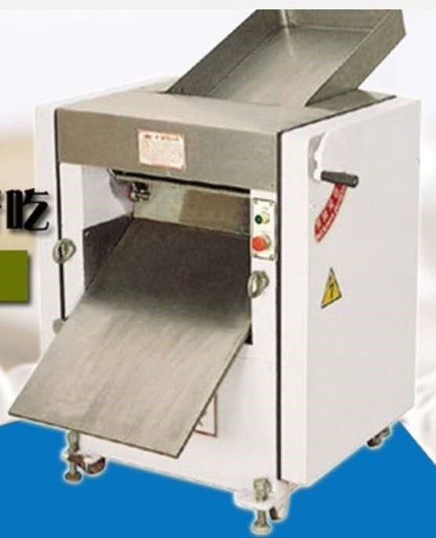
2 | 搅拌机 | 1台 | ★ 1、50升双速；  ★ 2、电压：380V，1.1KW≤功率≤2.2KW；全铜芯电机;  3、外形尺寸：1020×590×1070mm。 | 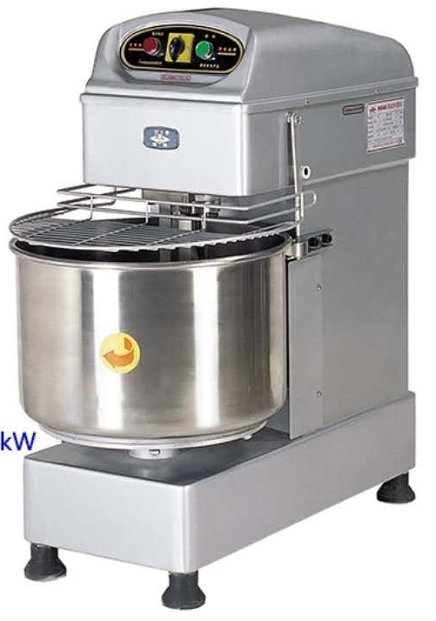
3 | 冷藏发酵箱 | 1台 | ★ 1、微电脑自动醒发箱，18盘；制冷方式：风冷；水箱：自动进水；  2、醒发温度：20度-40度；  ★ 3、电压：220V或380V，功率：≥2.2KW ；全铜芯电机；  4、外形尺寸：600×930×2060mm。
4 | 电饼档 | 2台 | 1、电压：电压：220V或380V，功率：≥2.2kw ；  2、规格：860×920×1120mm。
5 | 全自动包子机 | 1台 | ★ 1、优质不锈钢机身，智能调控面板，单馅斗；  2、加工能力：500-3600个/h，规格：20-150g，9褶成型刀盘；  3、感应自动出料、馅料任意调节，产品自动成型；  ★ 4、电压：220V/380V，额定功率≥2.4kw 全铜芯电机。
6 | 啤水机 | 1台 | 1、脱水容量30公斤 ；  2、电压：220V； 电机功率：≥1.1kw；  3、桶身304加厚不锈钢，纯铜线电机。
7 | 磨豆桨机 | 1台 | ★ 1、渣桨分离、煮浆、出浆；自动温度调节、调火控制；  2、规格：158×60×135mm；  ★ 3、电压：380V；功率：≥13kw；全铜芯电机。 | 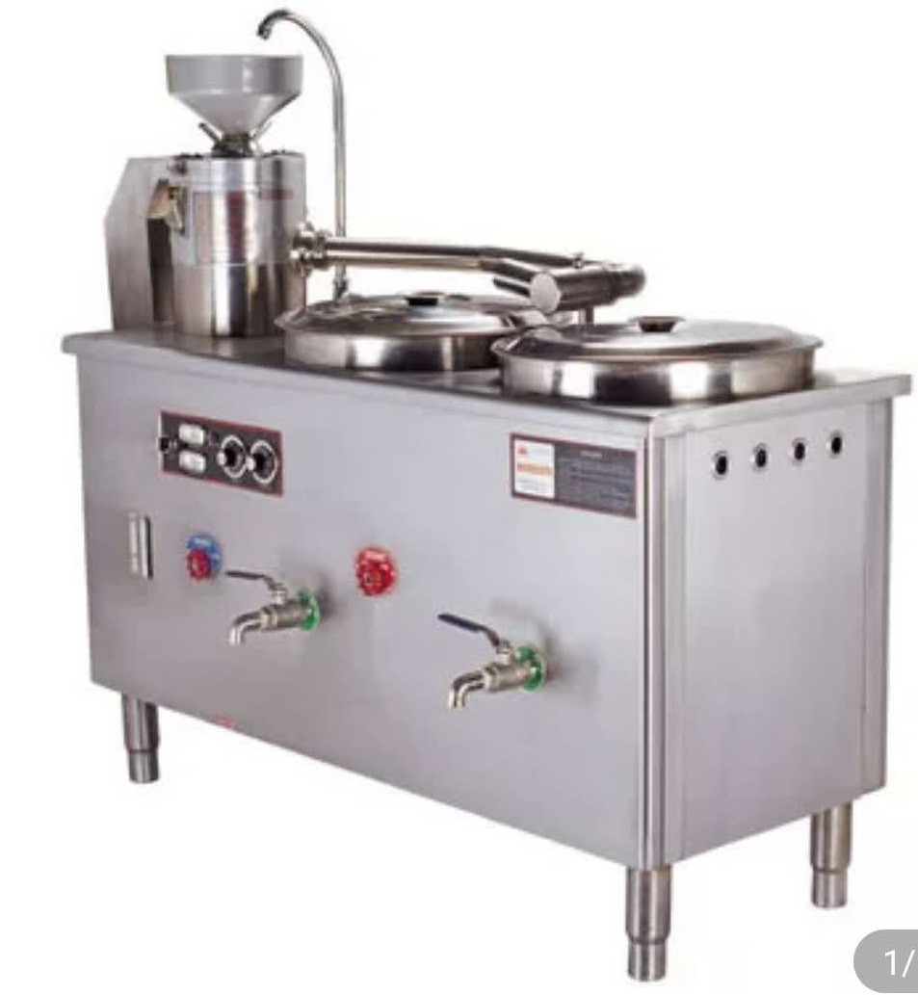
8 | 双头切肉机 | 1台 | ★ 1、电压：220V/380V，电机功率：≥0.75kw；  2、切片厚度：5mm；  3、外形尺寸：560×460×915mm；  ★ 4、全铜芯电机，加厚不锈钢刀组、机身； | 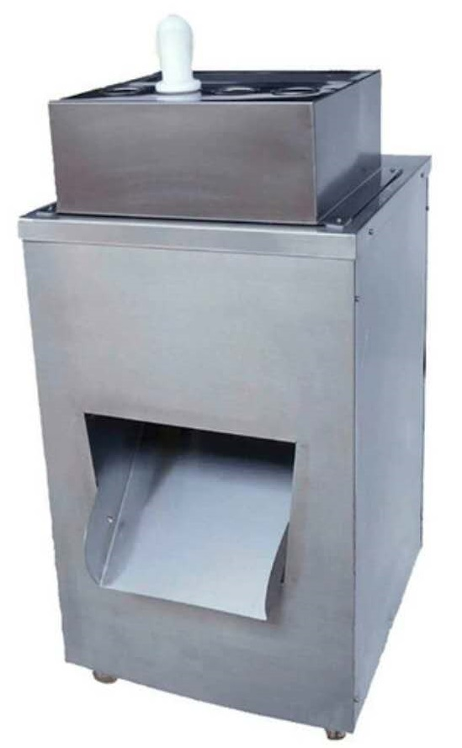
9 | 绞肉机 | 1台 | ★ 1、绞肉三通、绞龙、刀片、刀梳和十字刀材料：304加厚不锈钢；  2、切肉厚度可调节：1.5mm-5mm；  3、电压：220V/380V，全铜芯电机；功率：≥1.1 kw。
10 | 面案 | 2张 | 1、尺寸：长×宽×高=1500×1200×800mm；  2、台面板10cm厚松木板，不锈钢管￠51*1.0mm做支承脚可调子弹脚用Φ51mm不锈钢管。
11 | 网柜 | 1台 | ★ 1、标准型18托包点专用网柜；  2、可放烤盘：625×860×2100mm；  3、盘与盘间隔：50mm。
（二）明档间用品
12 | 电磁煮面炉 | 3台 | 1、尺寸：800mm×800mm×800mm+150mm；  ★ 2、电压380v;功率：≥15kw；  ★ 3、炉面板必须使用≥国标1.2mm厚不锈钢板制作，配置9孔不锈钢煮面筛，配带304不锈钢水龙头，带溢水口，防止台面水回流；  4、热风对流风道设计、散热快、电子器件与风道完全隔离，避免油烟侵蚀电路；  5、电磁灶机芯全密封铝壳散热设计，配置耐热和耐燃电磁炉控制板，全密封绝缘胶，多级防护，真正防油、防水、防虫、防尘；  ★6、采用阻燃耐高温PPS聚稀齿状Z级编织铜线线盘，磁场分布均匀、发热损耗小、不偏火、不易烧线盘；  7、配置磁控火力调节开关，确保火力分段精准调节；  8、智能故障提醒有：缺相、过载、超压、无锅、短路等保护功能，全屏中文显示；  ★9、质保期2年。 | 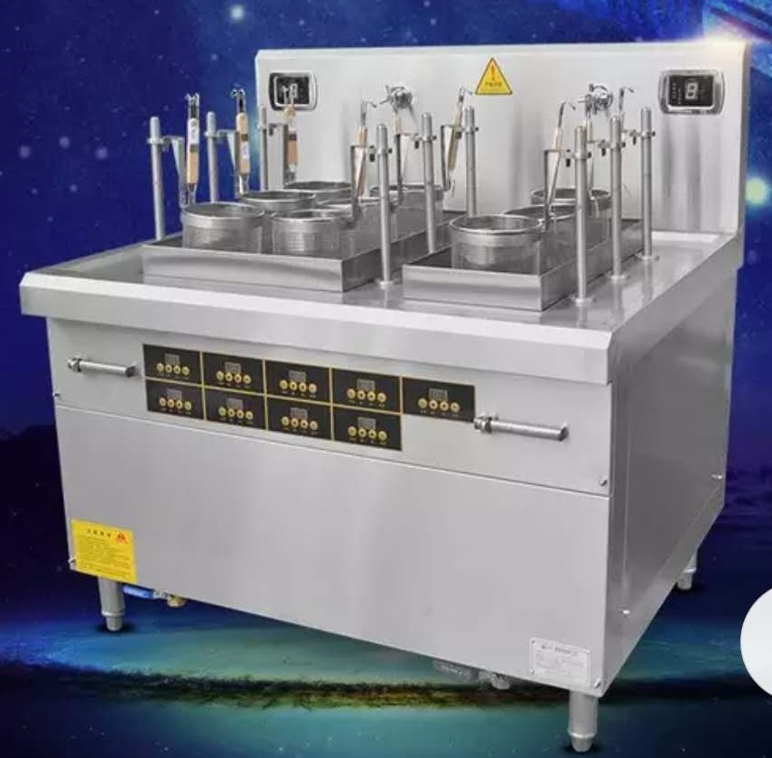
13 | 电磁汤炉 | 2个 | 1、尺寸：800mm×800mm×500mm；  ★ 2、电压380v；功率：≥15kw ；  ★ 3、炉面板必须使用≥国标1.2mm厚不锈钢板制作，配置304复合底五层钢汤桶，配带304不锈钢水龙头，带溢水口，防止台面水回流；  4、热风对流风道设计、散热快、电子器件与风道完全隔离，避免油烟侵蚀电路；  5、电磁灶机芯全密封铝壳散热设计，配置耐热和耐燃电磁炉控制板，全密封绝缘胶，多级防护，真正防油、防水、防虫、防尘；  ★ 6、采用阻燃耐高温PPS聚稀齿状Z级编织铜线线盘，磁场分布均匀、发热损耗小、不偏火、不易烧线盘；  7配置磁控火力调节开关，确保火力分段精准调节；  ★8、质保期2年。 | 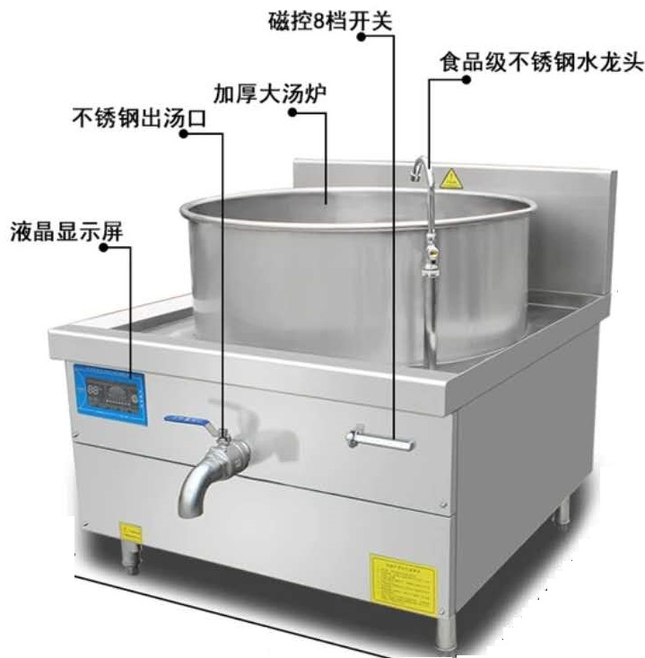
14 | 电磁四头煲仔炉 | 2台 | 1、尺寸：800mm×800mm×1200mm；  ★ 2、电压380v；功率：≥4×3.5kw；  ★ 3、炉面板必须使用≥国标1.2mm厚304优质不锈钢板制作，一体成型台面；  4、热风对流风道设计、散热快、电子器件与风道完全隔离，避免油烟侵蚀电路；  5、电磁灶机芯全密封铝壳散热设计，电磁炉控制板全密封绝缘胶，多级防护，真正防油、防水、防虫、防尘；  ★ 6、采用PPS聚稀齿状Z级编织铜线线盘，磁场分布均匀、发热损耗小、不偏火、不易烧线盘；  7、配置多档磁控火力调节开关，确保火力分段精准调节；  ★ 8、配300×300mm黑光微晶玻璃、耐高温≥800℃，冲击强度≥1.2kg/c㎡；  ★9、质保期2年。 | 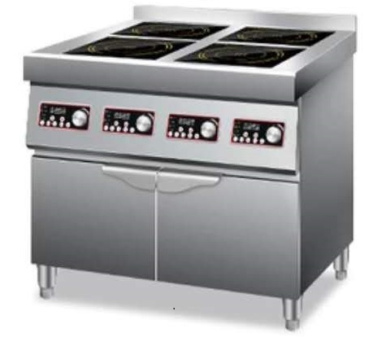
15 | 九星蒸炉 | 3台 | 1、尺寸：1200mm×800mm×500mm；  ★ 2、电压380v；功率：≥15kw ；  ★ 3、炉面板必须使用≥国标1.2mm厚不锈钢板制作，配置304复合底五层钢汤桶，配带304不锈钢水龙头，带溢水口，防止台面水回流；  4、热风对流风道设计、散热快、电子器件与风道完全隔离，避免油烟侵蚀电路；  5、电磁灶机芯全密封铝壳散热设计，配置耐热和耐燃电磁炉控制板，全密封绝缘胶，多级防护，真正防油、防水、防虫、防尘；  ★ 6、采用阻燃耐高温PPS聚稀齿状Z级编织铜线线盘，磁场分布均匀、发热损耗小、不偏火、不易烧线盘；  7、配置磁控火力调节开关，确保火力分段精准调节；  ★8、质保期2年。 | 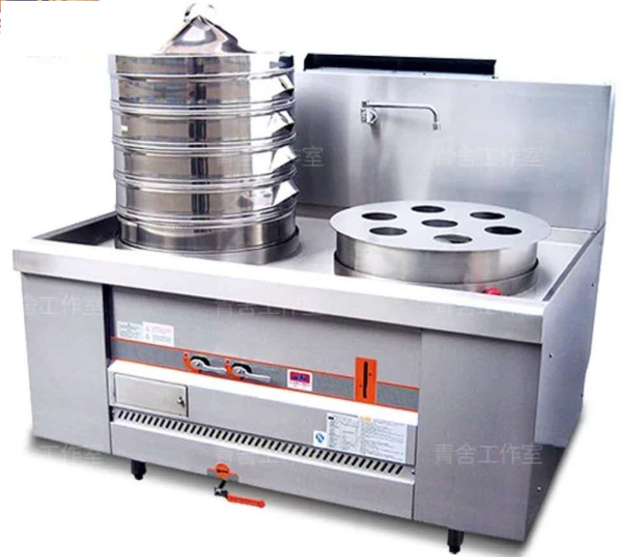
16 | 电磁煎扒炉 | 2台 | 1、尺寸：1200mm×800mm×800mm；  ★ 2、电压380v；功率：≥15kw ；  ★ 3、炉面板必须使用≥国标1.2mm厚304不锈钢板制作，配置3厘米厚铁板，加热迅速，经久耐用，带油渣收集盒；  4、热风对流风道设计、散热快、电子器件与风道完全隔离，避免油烟侵蚀电路；  5、电磁灶机芯全密封铝壳散热设计，配置耐热和耐燃电磁炉控制板，全密封绝缘胶，多级防护，真正防油、防水、防虫、防尘；  ★ 6、采用阻燃耐高温PPS聚稀齿状Z级编织铜线线盘，磁场分布均匀、发热损耗小、不偏火、不易烧线盘；  7、配置磁控火力调节开关，确保火力分段精准调节；  ★8、质保期2年。 | 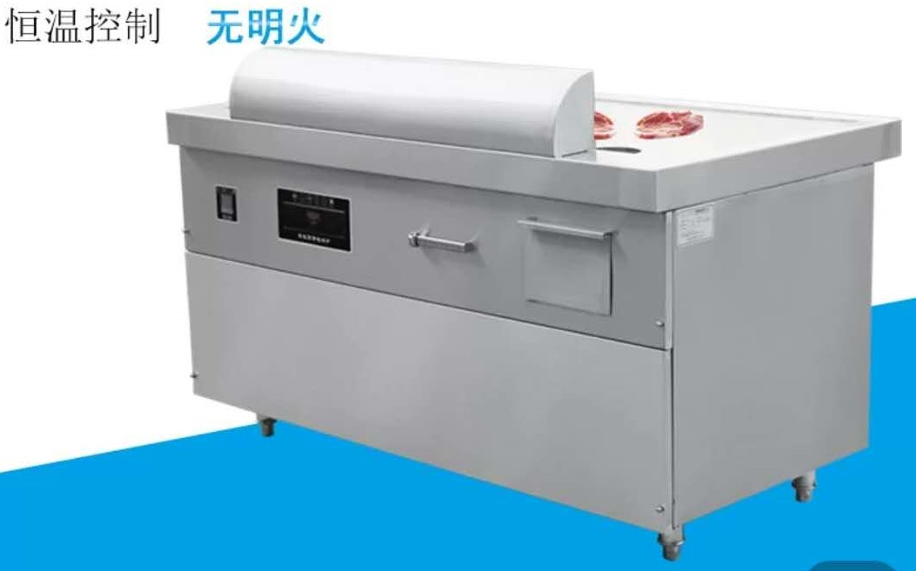
17 | 电磁单缸炸炉 | 2台 | 1、尺寸：800mm×800mm×600mm；  ★ 2、电压380v；功率：≥2×5kw；  ★ 3、炉面板必须使用≥国标1.2mm厚304不锈钢板制作，配置两套不锈钢炸筛，带进口温控，精准温度调节，配置隔渣网，防止糊底粘锅，带大口径耐高温排油阀；  4、热风对流风道设计、散热快、电子器件与风道完全隔离，避免油烟侵蚀电路；  5、电磁灶机芯全密封铝壳散热设计，配置耐热和耐燃电磁炉控制板，全密封绝缘胶，多级防护，真正防油、防水、防虫、防尘；  ★ 6、采用阻燃耐高温PPS聚稀齿状Z级编织铜线线盘，磁场分布均匀、发热损耗小、不偏火、不易烧线盘；  7、配置磁控火力调节开关，确保火力分段精准调节；  ★8、质保期2年。 | 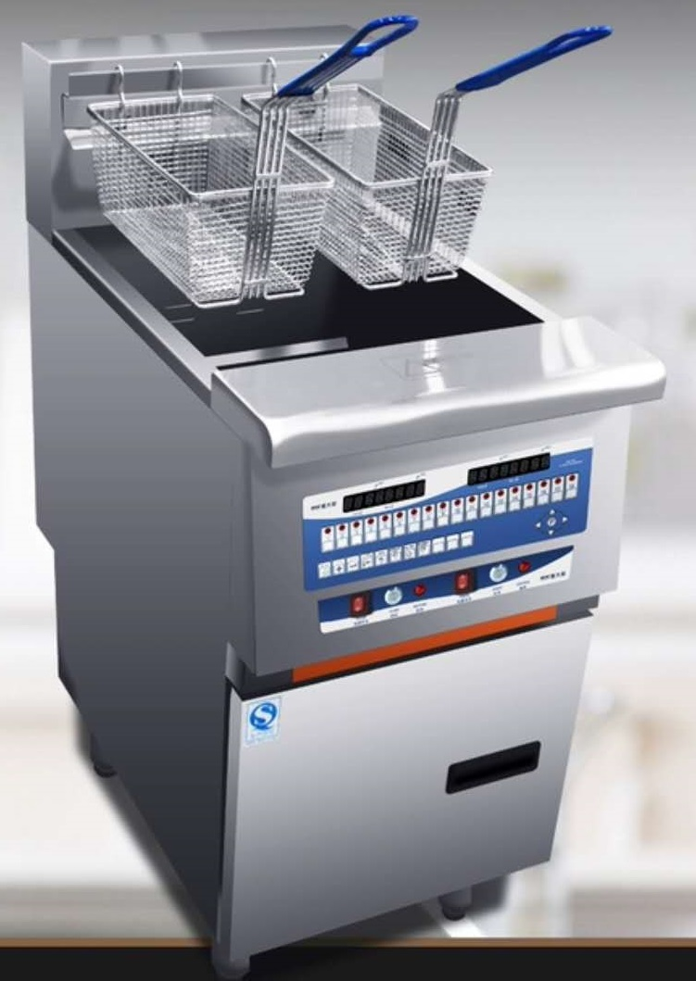
18 | 灶边拼台 | 8张 | 1、尺寸：800mm×800mm×800mm；  ★ 2、炉面板必须使用≥国标1.5mm厚国标304不锈钢板制作。
19 | 卧式冰柜 | 4台 | 1、尺寸：800mm×800mm×1800mm ；  ★ 2、容积：≥500L，顶开双开门；  3、控温方式：电子控温；  ★ 4、能耗等级：二级；  ★5、质保期2年。
20 | 荷台 | 4台 | 1、尺寸：800mm×800mm×1800mm；  ★2、炉面板必须使用≥国标1.2mm厚304不锈钢板制作，层板加加强筋。
21 | 明档墙面工作柜 | 4个 | 1、尺寸：400mm×800mm（2层）×1800mm； ★2、炉面板必须使用≥国标1.2mm厚304不锈钢板制作。
22 | 定制人工明档花岗岩台及设备 | 1条12.2米 | 1、外形尺寸定做：800mm×800mm×15000mm，台面使用大理石制作，侧板使用防潮板；  2、共16只加热保温炉，4只制冷保鲜沙拉炉，总功率：25kw/380v；  3、汤水区：2套智能保温板配砂锅保温汤品；  4、热菜区：4款菜品保温，荤素搭配；  5、凉菜区：2款凉菜展示；  6、烧腊区：2套烧腊保温炉带展示，1套砧板带工具收纳；  7、水果区：2款水果展示；  8、甜品区：1款甜品展示；  9、饮料区：2款饮料展示；  10、沙律区：1款上沙律展示；  11、点心区：1款点心展示；  12、主食区：米饭或者粥品展示；  13、调料区：方便自助调料盒；  14、配菜区：2款的小菜配菜展示；  15、砂锅区：2款砂锅菜展示；  16、预留出入通道，方便菜品传送补给更新；  17、碗碟储放区域，灯光照明保温；  18、储物柜设计，方便收纳工具或材料；  19、配置3套台式保温灯；  20、本项目包含拆除现状水泥台、玻璃窗，垃圾清运。 | 详见附件1
（三）餐 具 、锅 具
23 | 厨房锅具、用具 | 1项 | 1、双头煮茶炉 5只；  2、商用自动咖啡机5只；  3、不锈钢饮料鼎（热饮）10只，容量10L；  4、不锈钢饮料鼎（次饮）10只；容量10L；  5、三头谷物分配器5只；容量12L；  6、不锈钢粥炉10套；容量13L；  7、电子暖汤煲10只，容量13L；  8、304不锈钢立式带架汤粥勺 50只；  9、商用不锈钢链式土司机5台；  10、面包蓝20只；  11、面包蓝托盘20只；  12、304不锈钢食品台签500只；  13、304不锈钢食品夹100只；不锈钢分菜更100只；  14、304不锈钢更勺垫盘100只。
24 | 明档餐具、锅具、用具 | 1项 | 无铅玻璃牛奶杯600只，耐高温防暴，可用微波炉。
25 | 学员自选餐具 | 600套 | ★1. 304不锈钢，6格。加厚、加深，重量≥520克。 | 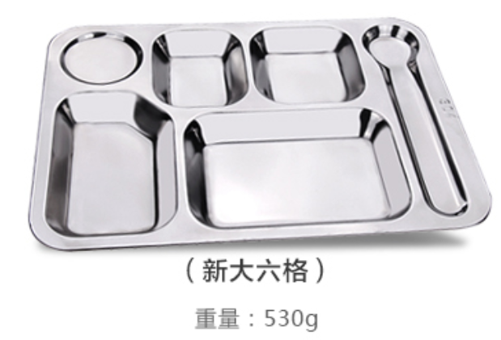
26 | 电磁保温布非炉(10只*5组） | 50只 | 1、电热长方型，单格≥12L；  ★ 2、可视玻璃盖，外侧带搁勺盘；四脚。  ★ 3、全钢实心，全钢液压器；  4、电压380v；功率≥15kw×5；  ★5、质保期2年。
（四）大厨房设备
27 | 电磁双头双尾小炒炉 | 1台 | 1、尺寸：2000mm×1100mm×800mm+400mm；  ★ 2、电压：380v；功率≥15kw×2；  ★ 3、炉面板必须使用≥国标1.2mm厚304不锈钢板制作；  4、热风对流风道设计、散热快、电子器件与风道完全隔离，避免油烟侵蚀电路；  5、电磁灶机芯全密封铝壳散热设计，配置耐热和耐燃电磁炉控制板，全密封绝缘胶，多级防护，真正防油、防水、防虫、防尘；  ★ 6、采用阻燃耐高温PPS聚稀齿状Z级编织铜线线盘，磁场分布均匀、发热损耗小、不偏火、不易烧线盘；  7、配置多档位磁控火力调节开关，确保火力分段精准调节；  ★ 8、配置LED功能动态显示器，能清晰显示火力电位、带有功率显示；  ★ 9、配ф400mm黑光微晶锅、耐高温≥800℃，冲击强度≥1.2kg/c㎡，配ф500mm电磁专用炒锅；  ★10、质保期2年。 | 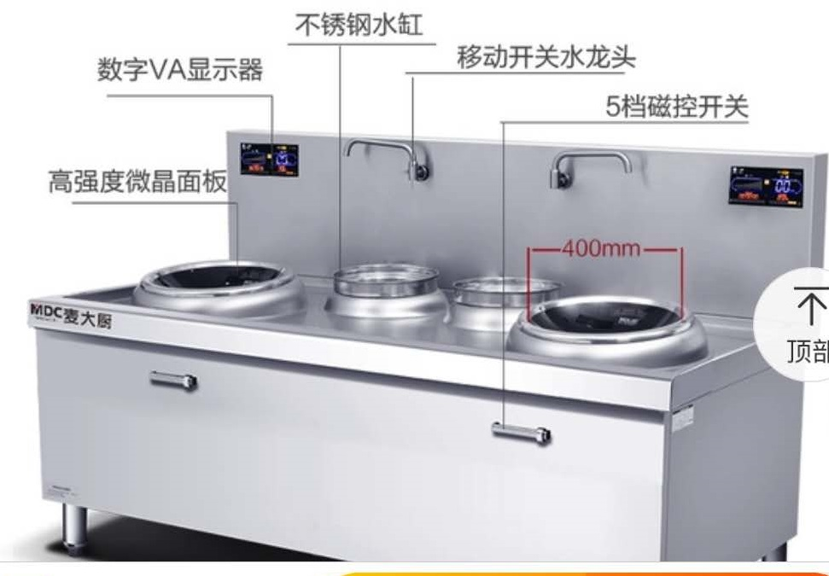
28 | 天然气双头双尾小炒炉 | 1台 | 1、尺寸：2000mm×1100mm×1200mm ； ★ 2、炉面板必须使用≥国标1.2mm厚不锈钢板制作，侧、前、背采用1.0mm,炉架采用40*40*3mm角铁，铁板2.5mm制作，标配550W鼓风机，不锈钢水龙头+水缸；  ★ 3、质保期2年。
29 | 电磁单头单尾小炒炉 | 1台 | 1、尺寸：1000mm×1100mm×800mm+400mm；  ★ 2、电压：380v；功率：≥15kw；  ★ 3、炉面板必须使用≥国标1.2mm厚304不锈钢板制作；一体成型台面；  4、热风对流风道设计、散热快、电子器件与风道完全隔离，避免油烟侵蚀电路；  5、电磁灶机芯全密封铝壳散热设计，配置耐热和耐燃电磁炉控制板，全密封绝缘胶，多级防护，真正防油、防水、防虫、防尘；  ★ 6、采用阻燃耐高温PPS聚稀齿状Z级编织铜线线盘，磁场分布均匀、发热损耗小、不偏火、不易烧线盘；  7、配置多档位磁控火力调节开关，确保火力分段精准调节；  ★ 8、配置LED功能动态显示器，能清晰显示火力电位、带有功率显示、（中文）故障显示；  ★ 9、配ф400mm黑光微晶锅、耐高温≥800℃，冲击强度≥1.2kg/c㎡，配ф500mm电磁专用炒锅；  ★10、质保期2年。
30 | 电磁单头大炒炉 | 1台 | 1、尺寸：1000mm×1100mm×800mm+400mm；  ★ 2、电压：380v；功率≥20kw；  ★ 3、炉面板必须使用≥国标1.2mm厚304不锈钢板制作；一体成型台面；  4、热风对流风道设计、散热快、电子器件与风道完全隔离，避免油烟侵蚀电路；  5、电磁灶机芯全密封铝壳散热设计，配置耐热和耐燃电磁炉控制板，全密封绝缘胶，多级防护，真正防油、防水、防虫、防尘；  ★ 6、采用阻燃耐高温PPS聚稀齿状Z级编织铜线线盘，磁场分布均匀、发热损耗小、不偏火、不易烧线盘；  7、配置多档位磁控火力调节开关，确保火力分段精准调节；  ★ 8、配置LED功能动态显示器，能清晰显示火力电位、带有功率显示、（中文）故障显示；  ★ 9、配ф800mm食品级炒锅，配食品级304不锈钢摇摆水龙头；  ★10、质保期2年。
31 | 电磁四头煲仔炉 | 2台 | 1、尺寸：800mm×800mm×920mm；  ★ 2、电压：380v；功率：≥3.5kw×4；  ★ 3、炉面板必须使用≥国标1.2mm厚优质不锈钢板制作，一体成型台面；  4、热风对流风道设计、散热快、电子器件与风道完全隔离，避免油烟侵蚀电路；  5、电磁灶机芯全密封铝壳散热设计，电磁炉控制板全密封绝缘胶，多级防护，真正防油、防水、防虫、防尘；  ★ 6、采用PPS聚稀齿状Z级编织铜线线盘，磁场分布均匀、发热损耗小、不偏火、不易烧线盘；  7、配置多档磁控火力调节开关，确保火力分段精准调节；  ★ 8、配300*300mm黑光微晶玻璃、耐高温≥800℃，冲击强度≥1.2kg/c㎡。  ★9、质保期2年。
32 | 电磁单头矮汤炉 | 2台 | 1、尺寸：650mm×750mm×600mm+600mm；  ★ 2、电压：380v；功率≥15kw；  ★ 3、炉面板必须使用≥国标1.2mm厚优质不锈钢板制作，一体成型台面；  4、热风对流风道设计、散热快、电子器件与风道完全隔离，避免油烟侵蚀电路；  5、电磁灶机芯全密封铝壳散热设计，电磁炉控制板全密封绝缘胶，多级防护，真正防油、防水、防虫、防尘；  ★ 6、采用PPS聚稀齿状Z级编织铜线线盘，磁场分布均匀、发热损耗小、不偏火、不易烧线盘；  7、配置多档磁控火力调节开关，确保火力分段精准调节；  8、配置LED功能动态显示器，能清晰显示火力电位、带有功率显示、（中文）故障显示；  ★ 9、配ф420mm黑光微晶玻璃、耐高温≥800℃，冲击强度≥1.2kg/c㎡，配ф500mm电磁专用汤桶；  ★10、质保期2年。
33 | 电磁三门海鲜蒸柜 | 2台 | 1、尺寸：800mm×1000mm×1500mm；  ★ 2、电压380v；功率≥12kw+9kw+9kw；  ★ 3、蒸柜上体采用≥国标1.2mm厚优质304不锈钢板制作，采用密封条，与柜门密封贴合；  4、蒸柜独立安装智能控制器，控制器带有能显示（0-9）十个菜单、时间显示、蒸箱实时温度显示，带WIFI信号连接功能，带高温报警功能和高水位指示功能，须提供该控制器实物图片（彩色），证明带有以上6大功能；  5、三层蒸柜须进行分层分控，在每个制热水箱与蒸柜之间的供汽管上安装供汽快卡；  ★ 6、蒸柜下体采用≥国标1.2mm厚优质304不锈钢板制作而成，炉脚管厚度≥1.5mm，加全不锈钢子弹脚做支撑，中间加四条不锈钢管做加固，结构牢固可靠；  7、配电箱外壳采用不锈钢制作，配电箱配件包括：1套60A3配漏电开关、1套液位继电器、3套32A交流接触器、1套变压器；  8、分层分供组合水箱：  （1）蒸柜配4个水箱（3个主水箱和1个补水箱），蒸柜分层供汽、独立控制，且有1个补水箱能随时为3个主水箱进行缺水补给，4个水箱（含补水箱）采用同一水管连接补给，须提供分层分供组合水箱实物彩图；  （2）水箱采用≥1.5mm厚304不锈钢板制作，主水箱分别安装≥12kw/9kw/9kw的304不锈钢发热管，须提供分层分供组合水箱结构爆炸图，清晰展现产品结构组装和功率配置；  ★ 9、质保期2年。
34 | 灶边拼台 | 12台 | 1、尺寸：800mm×1100mm×800mm； ★ 2、炉面板必须使用≥国标1.5mm厚304不锈钢板制作。
35 | 四门保鲜柜 | 2台 | 1、尺寸：650mm×1200mm×1500mm；  2、功率/电压：300W/220v；  ★3、质保期2年 。
36 | 仓库货架（重物） | 36台 | ★ 1、使用≥国标1.5mm厚304不锈钢板制作；  2、双边主架结构，层板加加强筋，立柱横撑+斜撑；  ★ 3、每层承重≥200KG，4层，层高可以调节；  4、尺寸：长度1500mm；宽60mm ；高2000mm。 | 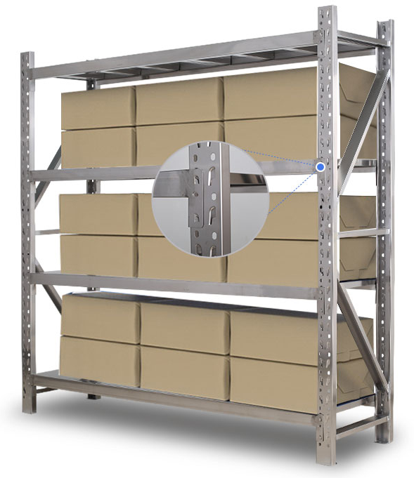
37 | 宿舍一楼工作间工作台 | 6米 | 1、外形尺寸定做：800×800×6000mm； 2、台面使用大理石制作，侧板使用防潮板。
38 | 厨房用电、用水安装 | 1项 | 1.安装从校园办公楼架空层配电房至饭堂配电箱的总电缆；安装饭堂总配电箱；安装配电箱至本采购项目电器的分电缆和插座。办公楼架空层配电房至厨房总配电箱总电缆线路长约120米，总电缆、分电缆、配电箱和插座的大小，根据总用电量和电器功率而定。  ★2.确定总电缆、分电缆、配电箱和插座的大小，布线必须符合规范，并征得采购单位的电力维保公司---防城港嘉能电力工程有限公司认可。  - 安装本采购项目设备的用水（含水管、水龙头等）。  - 本项报价包括确保本采购项目所有设备用电、用水能正常、方便使用的价格。
39 | 防滑地板、墙砖 | 500平米 | 1.防滑地板砖  （1）目前，饭堂负一楼厨房地面、一楼和二楼快餐厅服务用房地面为普通防滑瓷砖，需要铺设防滑红缸砖，按1000平方米报价（并且报单价），铺设工艺在符合规范前提下由竞标人自定。  ★（2）防滑地板砖材料：红缸砖30×30cm（25格加厚）。  （3）厨房防滑瓷砖铺设后，对原水沟及水沟盖板进行整改，按200米报价（并且报单价）。  2.墙砖  （1）饭堂生鲜存放区及周边帖墙砖，按150平方米报价（并且报单价）。  （2）墙砖材料：白色光面瓷砖30×45cm。  （3）含铲除现状墙面的腻子。  3.本项包含地面清洁、垃圾清运。  4.项目验收时，双方测量防滑地板和墙砖的面积、水沟盖板的长度后，再根据报价单价确定本项最终价格。
（五）（宿舍、饭堂）清洁、消毒设备
40 | 餐具、杯具消毒柜 | 7台 | 1、尺寸：650×1200×1500mm；  2、功率/电压：800W/220V；  ★3、质保期2年。
41 | 布草消毒机 | 4台 | 1、尺寸：650×1200×1500mm；  2、功率/电压：800W/220V ；  ★3、质保期2年。
42 | 清洁下栏车 | 10台 | ★ 1、立柱、隔板：加厚不锈钢；  ★ 2、双边、双通款；  3、牛津布袋，5英寸瓷砖静音轮；  4、尺寸：1400×450×1120mm。 | 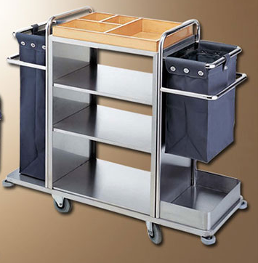
43 | 厨房紫外线消毒灯 | 10台 | 1、紫外线+臭氧灯 ；  2、功率/电压：60W/220V；  ★3、质保期2年。
44 | 移动式紫外线消毒车 | 4台 | 1、医用紫外线灯医用紫外线灯；  2、输入功率：150VA，电压：220V ,输出：40W*3三灯管；  3、紫外线波长：250 mm以上，无线频率：430MHZ以上；  ★4、质保期2年。
45 | 厨房砧板、刀具、毛巾消毒柜 | 1台 | 1、尺寸：650×1200×1500mm；  2、功率/电压：800W/220V；  ★3、质保期2年。
46 | 餐具消毒柜 | 3台 | 1、尺寸：650mm×1200mm×1500mm；  2、功率/电压：800W/220V；  ★3、质保期2年。
47 | 超声波臭氧洗菜机 | 2台 | ★1、尺寸：≥1800mm×80mm×80mm；  ★2、音波发生器：≥90个，双水槽；  ★3、电压：380/220V；超声波功率：≥3kw，加热功率：≥3kw；  ★4、质保期2年。 | 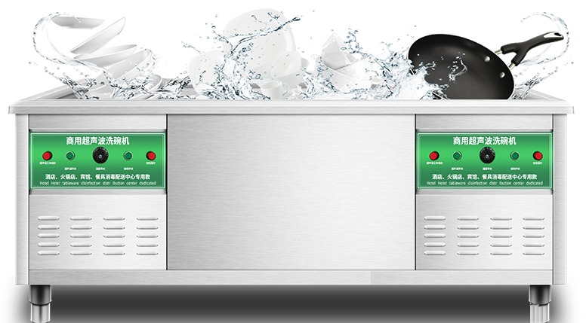
48 | 厨房员工消洗区感应式龙头 | 12台 | 1、医用感应式冷热水龙头；  2、全铜龙头体、全铜进出水接头；  3、带起泡器水嘴、金属软管。
49 | 消洗区壁挂式双面干手器 | 5台 | 全钢干手消毒一体机，功率/电压：1800W/220V。
50 | 壁挂式自动手喷雾消毒器 | 5台 | 全自动感应式喷雾手部消毒机，功率/电压：1800W/220V。
51 | 不锈钢壁挂洗手液盒 | 5台 | 全钢壁挂自动感应式，功率/电压：1500 W/220V。
52 | 洗碗/消毒/烘干隧道式一体机 | 1台 | ★1.洗碗机由入口区、主洗区、预漂洗区、清水漂洗区、烘干区、出口区组成6个部分组成，其中：主洗区均由5根上洗涤臂和4根下洗涤臂组成，高温漂洗区由上下各2根漂洗臂组成。（须提供彩页进行佐证）。  2.机器采用模块化设计，尺寸要求：4200×1018×2113mm：入口区长度=900mm，主洗区长度=800mm，高温漂洗区（包括：预漂洗、清水漂洗）长度=600mm，出口区长度（包括烘干区）=1900mm；  ★3.因洗碗间场地限制，洗碗机长度≤4500mm。  4.电热功率：62/68kw。  5.机器传送带速度无极变速可调，洗碗量≥3000套/小时；  6.主洗区使用55—60℃的循环水在高压下清洗污渍；使用82—95℃的高温清水进行消毒；高温漂洗区洗涤臂采用内凹8字形喷嘴，避免残渣堵住喷嘴；  7.在机器前端设有启动暂停开关，操作简单。入口区配置抽屉式接渣过滤装置，并且抽屉滤网在机器运行过程中能取出清洁；  8.出口区末端配置限位开关，当洗涤完毕的餐具触碰限位开关后，机器传送带停止运行；  9.烘干系统由强力离心风机和干烧电热管组成,洗涤后的餐具经过烘干箱由强力热风吹干对餐具进行消毒杀菌烘干等处理。  ★10.对水泵、电磁阀、加热管、烘干风机、水位开关、网爪、传送电机等核心部件的技术性能，全部提供彩页进行佐证。  ★11.质保期2年。
53 | 移动式紫外线消毒车 | 8台 | 1、医用紫外线灯；  2、输入功率：150VA电压：220V 输出：40W*3三灯管；  3、紫外线波长：250 mm以上，无线频率：430MHZ以上；  ★ 4、人体检测距离：6米以上；  ★5、质保期2年。
54 | 超声波臭氧清洗机 | 2台 | ★ 1、1.8米双水槽高配臭氧消毒清洗机；  2、纯铜电机；  3、产量：50-100KG/每次；  ★ 4、超声波功率：≥3KW ；加热管：≥6KW，臭氧≥5W；  ★5、质保期2年。
55 | 宿舍员工消洗区感应式龙头 | 10台 | 全钢实心医用感应式冷热水龙头。
56 | 宿舍全自动垃圾打包压缩机 | 1台 | ★1、20吨全自动液压垃圾打包压缩机；  ★2、电机功率：≥7.5KW 油缸：140 油泵325  打包量：（包/小时）4-6H；  3、纯铜电机；  ★4、质保期2年。
二、布草、员工工衣采购
（一）布草
57 | 60织纯棉加厚1.2米床单 | 208床 | 1、规格：2300×2800mm；  ★2、纱支数：≥60S。
58 | 60织纯棉加厚1.5米床单 | 124床 | 1、规格：2500×2800mm；  ★2、纱支数：≥60S。
59 | 60织纯棉加厚1.2床被套 | 208床 | 1、规格：2000×2300mm；  ★2、纱支数：≥60S。
60 | 60织纯棉加厚1.5床被套 | 124床 | 1、规格：2000×2300mm；  ★2、纱支数：≥60S。
61 | 1.5m床被蕊（夏被3斤） | 300床 | 1、规格：2000×2300mm；  ★2、羽绒夏被：3斤；  ★3、纱支数：≥80S。
62 | 1.5m被蕊（冬被6斤80S羽绒） | 300床 | 1、规格：2000×2300mm  ★2、羽绒冬被：6斤；  ★3、纱支数：≥80S。
63 | 1.2米枕蕊 | 600床 | 1、规格：480×880mm；  ★2、枕头填充物：荞麦皮。
64 | 60织纯棉加厚1.2米床单 | 208床 | 1、规格：2300×2800mm；  ★2、纱支数：≥60S。
65 | 60织纯棉加厚1.5米床单 | 124床 | 1、规格：2500×2800mm；  ★2、纱支数：≥60S。
66 | 60织纯棉加厚1.2床被套 | 208床 | 1、规格：2000×2300mm；  ★2、纱支数：≥60S。
67 | 60织纯棉加厚1.5床被套 | 124床 | 1、规格：2000×2300mm  ★2、纱支数：≥60S。
68 | 1.5m床被蕊（夏被3斤） | 300床 | 1、规格：2000×2300mm；  ★2、羽绒夏被：3斤；  ★3、羽绒含量：≥80S；  4、面布料：纱支数：≥60S。
69 | 1.5m被蕊（冬被6斤80S羽绒） | 300床 | 1、规格：2000×2300mm；  ★2、羽绒夏被：3斤；  ★3、羽绒含量：≥80S；  4、面布料：纱支数：≥60S。
70 | 枕蕊 | 600床 | 1、规格：480×880mm；  2、枕头填充物：荞麦皮；  3、面布料：60织纯棉；  4、星级酒店枕头标准。
（二）员工工衣
71 | 经理夏季上衣 | 18件 | 星级酒店经理工作服，优质弹力亚麻面料，提供L、XL、XXL、三种规格成品。。。
72 | 经理夏季裙子 | 12条 | 星级酒店经理工作服，优质弹力亚麻面料，提供L、XL、XXL、三种规格成品。
73 | 经理夏季裤子 | 12条 | 星级酒店经理工作服，优质亚麻面料，提供L、XL、XXL、三种规格成品。
74 | 客房经理秋季马甲 | 12条 | 星级酒店经理工作服，优质弹力亚麻面料，提供L、XL、XXL、三种规格成品。
75 | 经理冬季上衣 | 12条 | 星级酒店经理工作服，优质羊毛西服面料，提供L、XL、XXL、三种规格成品。
76 | 经理冬季裤子 | 12条 | 星级酒店经理工作服，优质羊毛西服面料，提供L、XL、XXL、三种规格成品。
77 | 经理冬季西服 | 12件 | 星级酒店经理工作服，优质羊毛西服面料，提供L、XL、XXL、三种规格成品。
78 | 经理冬季外套大衣 | 6条 | - 星级酒店冬大衣；  2、面料：羊呢大衣，提供L、XL、XXL、三种规格成品。
79 | 经理工鞋 | 12双 | - 星级酒店工作，鞋底：橡胶软底，齿轮防滑；  2、跟高：3CM；  3、面料牛皮，提供37、38、39、40四种规格成品。
80 | 前台夏季上衣 | 18条 | 星级酒店前台工作服，优质弹力亚麻面料，提供L、XL、XXL、三种规格成品。。
81 | 前台夏季裙子 | 12条 | 星级酒店前台工作服，优质弹力亚麻面料，提供L、XL、XXL、三种规格成品。
82 | 前台秋季马甲 | 12条 | 星级酒店前台工作服，优质西服面料，提供L、XL、XXL、三种规格成品。
83 | 前台冬季上衣 | 12条 | 星级酒店前台工作服，优质西服面料，提供L、XL、XXL、三种规格成品。
84 | 前台冬季裤子 | 12条 | 星级酒店前台工作服，优质西服面料，提供L、XL、XXL、三种规格成品。
85 | 前台冬季西服 | 12套 | 星级酒店前台工作服，优质西服面料，提供L、XL、XXL、三种规格成品。
86 | 前台冬季外套 | 12条 | 1、星级酒店冬大衣  2、面料：羊呢大衣，提供L、XL、XXL、三种规格成品。
87 | 前台员工工鞋 | 12双 | - 星级酒店工作，鞋底：橡胶软底，齿轮防滑； 2、跟高：5CM；  3、面料牛皮。
88 | 宿舍员工夏季上衣 | 42条 | 1、面料：星级酒店专业保洁工装设计，优质弹力亚麻面料，耐磨抗皱、舒适透气、不易起球  2、刺绣编号，提供L、XL、XXL、三种规格成品。
89 | 宿舍员工夏季裤子 | 28条 | 1、 面料：星级酒店专业保洁工装设计，优质弹力亚麻面料，耐磨抗皱、舒适透气、不易起球；  2、刺绣编号，提供L、XL、XXL、三种规格成品。
90 | 宿舍员工冬季上衣 | 28条 | 1 面料：星级酒店专业保洁工装设计，优质弹力加厚亚麻面料，耐磨抗皱、舒适透气、不易起球  2、刺绣编号。
91 | 宿舍员工冬季裤子 | 28条 | 1、面料：星级酒店专业保洁工装设计，优质弹力加厚亚麻面料，耐磨抗皱、舒适透气、不易起球  2、刺绣编号。
92 | 宿舍员工工鞋 | 28双 | - 鞋底：橡胶软底，齿轮防滑；  - 跟高平跟；  3、面料牛皮。
93 | 厨房员工夏季上衣 | 42条 | 1 面料：星级酒店专业厨师工装计，优质棉面料，耐磨抗皱、舒适透气、不易起球；  - 刺绣编号；  4提供L、XL、XXL、三种规格成品。
94 | 厨房员工夏季裤子 | 28条 | 1、专业厨师强力棉裤，双侧松紧，舒适宽松，满足工作需要；  2、刺绣编号，提供L、XL、XXL、三种规格成品。
95 | 厨房员工围裙 | 56条 | 1、星级酒店品质，耐洗耐磨；  2、刺绣编号；  3、宽度：70 高度84。
96 | 厨房员工冬季上衣 | 28条 | 1、面料：星级酒店专业厨师工装，优质长绒棉面料，耐磨抗皱、舒适透气、不易起球  2、刺绣编号，提供L、XL、XXL、三种规格成品。
97 | 厨房员工冬季裤子 | 28条 | 1、 专业厨师强力加厚棉裤，双侧松紧，舒适宽松，满足工作需要；  2、刺绣编号，提供L、XL、XXL、三种规格成品。
98 | 厨房防滑工鞋 | 28双 | - 专业厨房工鞋；  - 防滑底纹、防水、防油、耐磨；  3、一体成形。
99 | 饭堂楼面员工夏季上衣 | 30条 | 1 、面料：星级酒店专业保洁工装设计，优质弹力亚麻面料，耐磨抗皱、舒适透气、不易起球；  2、刺绣编号。
100 | 饭堂楼面员工夏季裤子 | 20条 | 1、面料：星级酒店专业保洁工装设计，优质弹力亚麻面料，耐磨抗皱、舒适透气、不易起球；  2、刺绣编号。
101 | 饭堂楼面员工冬季上衣 | 20 | 1、 面料：星级酒店专业保洁工装设计，优质弹力加厚亚麻面料，耐磨抗皱、舒适透气、不易起球  2、刺绣编号。提供L、XL、XXL、三种规格成品。
102 | 饭堂楼面员工冬季裤子 | 20条 | 1、 面料：星级酒店专业保洁工装设计，优质弹力加厚亚麻面料，耐磨抗皱、舒适透气、不易起球；  2、刺绣编号,提供L、XL、XXL、三种规格成品。
103 | 饭堂楼面员工围裙 | 20条 | 1、星级酒店品质，耐洗耐磨；  2、刺绣编号；  3、宽度：60，高度75。
104 | 楼面防滑工鞋 | 20双 | - 鞋底：橡胶软底，齿轮防滑；  2、跟高平跟；  3、面料牛皮。
- 基本要求:
1、签订合同日期：自成交通知书发出之日起7日内。
2、交付使用期：自合同签订之日起40日内交付使用。
3、合同履行期限：自合同签订之日起至40日内。
4、交货地点：广西防城港市内，采购单位指定地点。
三、售后服务:
免费送货上门、货物保证是原包装且包装完好，无破损泄露并且验收合格。按国家有关产品“三包”规定执行“三包”，质保期最短不得少于两年；因产品质量问题发生的相关费用由成交人承担。

附件1：

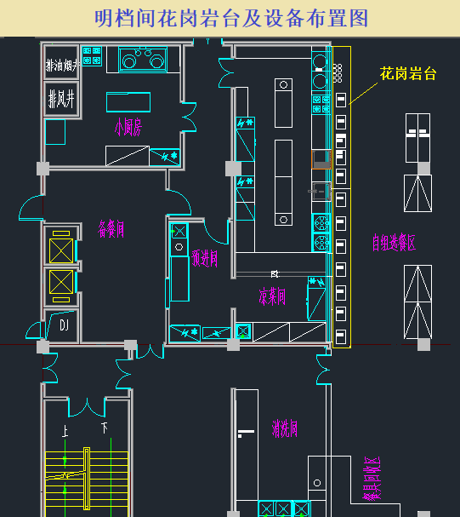

- 评标办法
一、评标原则
(一) 谈判小组构成：本项目的谈判小组由依法组成的2名评审专家和1名采购人代表共三人以上（含三人）的单数组成。
(二) 评标依据：以本竞争性谈判采购文件、竞标文件、谈判应答文件为评定依据。
(三) 评标方法：
1.采用最低评标价法。
2.按照《政府采购促进中小企业发展暂行办法》（财库[2011]181号），竞标人认定为小型和微型企业的（以竞标文件提供《中小企业声明函》为准），对最后报价给予10%的扣除，扣除后的价格为评标价，即评标价=最后报价×（1-10%）；扣除后的最后报价将仅作为评审排序，不作为合同签订报价，合同将按实际最后报价签订。
监狱企业视同小型、微型企业。监狱企业参加政府采购活动时，应当提供由省级以上监狱管理局、戒毒管理局（含新疆生产建设兵团）出具的属于监狱企业的证明文件。
残疾人福利性单位视同小型、微型企业。符合条件的残疾人福利性单位在参加政府采购活动时，应当提供规定的《残疾人福利性单位声明函》，并对声明的真实性负责。
除上述情况外，评标价=最后报价。
二、评标方法及成交标准
(一) 对资格性和符合性检查合格的竞标文件，采用最低评标价法进行评审。
(二) 谈判小组将以本竞争性谈判采购文件、竞标文件、谈判应答文件为评定依据，竞标产品满足采购需求、质量和服务且全部满足竞争性谈判采购文件实质性要求和条件的前提下，以提出评标价最低的竞标人作为成交人。
（三）谈判小组将根据评标价由低到高排列次序（评标价相同时，以最后报价低优先；评标价和最后报价相同时，依次按节能环保优先、技术指标高优先、质保期长优先、交货期短优先、故障响应时间短优先的顺序排列；评标价和最后报价相同且前述指标均相同时，由谈判小组各成员对评标价和最后报价相同的供应商当场投票表决，得票多者优先；按前述程序仍无法确定供应商排名顺序的，由评审委员会抽签决定）并推荐成交候选供应商名单。推荐前三名为成交候选供应商。
三、谈判小组认为，排在前面的成交候选供应商的最低报价或者某些分项报价明显不合理或者低于成本，有可能影响本次服务和不能诚信履约的，应要求其在规定的谈判时间内提供书面文件予以解释说明，并提交相关证明材料，否则，谈判小组可以取消该竞标人的成交候选资格，按顺序排在后面的成交候选供应商递补，以此类推。

- 政府采购合同（试用格式）
合同编号：
采购单位（甲方）中国共产党防城港市委员会党校 采 购 计 划 号 FCGCG[2020]2909号-001
供 应 商（乙方） 项目名称和编号 中共防城港市委党校宿舍物品、厨房设备采购项目、FCZC2020-J1-10009-KWZB
签 订 地 点 防城港市防城区 签 订 时 间 2020年 月 日
根据《中华人民共和国政府采购法》、《中华人民共和国合同法》等法律、法规规定，按照采购文件规定条款和成交供应商承诺，甲乙双方签订本合同。
第一条 合同标的
1.供货一览表
序号 | 产品名称 | 商标品牌 | 规格型号 | 生产厂家 | 数 量 | 单 位 | 单 价  （元） | 金 额  （元）
1
2
3
...
人民币合计金额（大写）： （小写）：
2.合同合计金额包括货物价款，备件、专用工具、安装、调试、检验、技术培训及技术资料和包装、运输等全部费用。如竞争性谈判采购文件对其另有规定的，从其规定。
第二条 质量保证
1.乙方所提供的货物型号、技术规格、技术参数等质量必须与竞争性谈判采购文件、竞争性谈判响应文件和承诺相一致。乙方提供的自主创新产品、节能和环保产品必须是列入政府采购清单的产品。
2.乙方所提供的货物必须是全新、未使用的原装产品，且在正常安装、使用和保养条件下，其使用寿命期内各项指标均达到质量要求。
第三条 权力保证
乙方应保证所提供货物在使用时不会侵犯任何第三方的专利权、商标权、工业设计权或其他权利。
乙方应按竞争性谈判采购文件规定的时间向甲方提供使用货物的有关技术资料。
没有甲方事先书面同意，乙方不得将由甲方提供的有关合同或任何合同条文、规格、计划、图纸、样品或资料提供给与履行本合同无关的任何其他人。即使向履行本合同有关的人员提供，也应注意保密并限于履行合同的必需范围。
乙方保证所交付的货物的所有权完全属于乙方且无任何抵押、质押、查封等产权瑕疵。
第四条 包装和运输
1.乙方提供的货物均应按竞争性谈判采购文件要求的包装材料、包装标准、包装方式进行包装，每一包装单元内应附详细的装箱单和质量合格证。
2.货物的运输方式： 由乙方自定。
3.乙方负责货物运输，货物运输合理损耗及计算方法：全部由乙方负责。
第五条 交付和验收
1.交附使用期： 自合同签订之日起40日内 、地点：广西防城港市内，用户指定地点。
2.乙方提供不符合竞争性谈判采购文件、竞争性谈判响应文件和本合同规定的货物，甲方有权拒绝接受。
3.乙方应将所提供货物的装箱清单、用户手册、原厂保修卡、随机资料、工具和备品、备件等交付给甲方，如有缺失应及时补齐，否则视为逾期交货。
4.乙方在到货（安装、调试完）后10 个工作日内，书面通知甲方进行验收，甲方逾期不验收的，乙方可视同验收合格。验收合格后由甲乙双方签署货物验收单并加盖采购单位公章，甲乙双方各执一份。
5.采购人委托政府采购代理机构组织的验收项目，其验收时间以该项目验收方案确定的验收时间为准，验收结果以该项目验收报告结论为准。在验收过程中发现乙方有违约问题，可暂缓资金结算，待违约问题解决后，方可办理资金结算事宜。
6.甲方对验收有异议的，在验收后3个工作日内以书面形式向乙方提出，乙方应自收到甲方书面异议后 3 日内及时予以解决。
第六条 安装和培训
1.甲方应提供必要安装条件（如场地、电源、水源等）。
2.乙方负责甲方有关人员的培训。培训时间、地点： 甲方指定 。
第七条 售后服务、保修期
1.乙方应按照国家有关法律法规和“三包”规定以及竞争性谈判采购文件、竞争性谈判响应文件和本合同所附的《服务承诺》，为甲方提供售后服务。
2.货物保修期：最短不得少于验收后两年。
3.乙方提供的服务承诺和售后服务及保修期责任等其它具体约定事项。（见合同附件）
第八条 付款方式和保证金
1.当采购数量与实际使用数量不一致时，乙方应根据实际使用量供货，合同的最终结算金额按实际使用量乘以成交单价进行计算。
2.资金性质；财政资金 。
3.付款方式：本项目合同签订后,乙方按要求安装、部署、调试完成并且所有产品需通过采购人的各项功能检测，验收合格后15个工作日内支付合同总金额的95 %，余下的 5%作为质量保证金，最短质量保证期（两年）过后15个工作日内一次性付清保证金。
第九条 税费
本合同执行中相关的一切税费均由乙方负担。
第十条 质量保证及售后服务
1. 乙方应按竞争性谈判采购文件规定的货物性据实际能、技术要求、质量标准向甲方提供未经使用的全新产品。所提供产品不符合要求的，根据实际情况，经双方协商，可按以下办法处理：
⑴ 更换：由乙方承担所发生的全部费用。
⑵ 贬值处理：由甲乙双方合议定价。
⑶ 退货处理：乙方应退还甲方支付的合同款，同时应承担该货物的直接费用（运输、保险、检验、货款利息及银行手续费等）。
2. 如在使用过程中发生质量问题，乙方在接到甲方通知后在24小时内到达甲方现场处理。
3. 在质保期内，乙方应对货物出现的质量及安全问题负责处理解决并承担一切费用。
4.上述的货物免费保修期为最短不得少于验收后两年，因人为因素出现的故障不在免费保修范围内。超过保修期的机器设备，终生维修，维修时只收部件成本费。
第十一条、调试和验收
1. 甲方对乙方提交的货物依据竞争性谈判采购文件上的技术规格要求和国家有关质量标准进行现场初步验收，外观、说明书符合采购文件技术要求的，给予签收，初步验收不合格的不予签收。货到后，甲方应当在到货（安装、调试完）后10个工作日内进行验收。
2. 乙方交货前应对产品作出全面检查和对验收文件进行整理，并列出清单，作为甲方收货验收和使用的技术条件依据，检验的结果应随货物交甲方。
3. 甲方对乙方提供的货物在使用前进行调试时，乙方需负责安装并培训甲方的使用操作人员，并协助甲方一起调试，直到符合技术要求，甲方才做最终验收。
4. 对技术复杂的货物，甲方应请国家认可的专业检测机构参与初步验收及最终验收，并由其出具质量检测报告。
5. 验收时乙方必须在现场，验收完毕后作出验收结果报告；验收费用由乙方负责。
第十二条 货物包装、发运及运输
1. 乙方应在货物发运前对其进行满足运输距离、防潮、防震、防锈和防破损装卸等要求包装，以保证货物安全运达甲方指定地点。
2. 使用说明书、质量检验证明书、随配附件和工具以及清单一并附于货物内。
3. 乙方在货物发运手续办理完毕后二十四小时内或货到甲方四十八小时前通知甲方，以准备接货。
4. 货物在验收合格前发生的风险均由乙方负责。
5. 货物在规定的交付期限内由乙方送达甲方指定的地点，验收合格后，视为交付。
第十三条 违约责任
1.乙方所提供的货物规格、技术标准、材料等质量不合格的，应及时更换，更换不及时的按逾期交货处罚；因质量问题甲方不同意接收的或特殊情况甲方同意接收的，乙方应向甲方支付违约货款额5%违约金并赔偿甲方经济损失。
2.乙方提供的货物如侵犯了第三方合法权益而引发的任何纠纷或诉讼，均由乙方负责交涉并承担全部责任。
3.因包装、运输引起的货物损坏、按质量不合格处理。
4.甲方无故延期接收货物、乙方逾期交货的，每天向对方偿付违约货款额1‰违约金，但违约金累计不得超过违约货款额5% ,超过 20 天对方有权解除合同，违约方承担因此给对方造成的经济损失；甲方延期付货款的，每天向乙方偿付延期货款额1‰滞纳金，但滞纳金累计不得超过延期货款额5% 。
5.乙方未按本合同和竞争性谈判响应文件中规定的服务承诺提供售后服务的，乙方应按本合同合计金额5% 向甲方支付违约金。
6.乙方提供的货物在质量保证期内，因设计、工艺或材料的缺陷和其他质量问题造成的问题，由乙方负责，费用从质量保证金中扣除，不足部分需补交。
7.其他违约行为按违约货款额5% 收取违约金并赔偿经济损失。
第十四条 不可抗力事件处理
1. 在合同有效期内，任何一方因不可抗力事件导致不能履行合同，则合同履行期可延长，其延长期与不可抗力影响期相同。
2. 不可抗力事件发生后，应立即通知对方，并寄送有关权威机构出具的证明。
3. 不可抗力事件延续一百二十天以上，双方应通过友好协商，确定是否继续履行合同。
第十五条 合同争议解决
1.因货物质量问题发生争议的，应邀请国家认可的质量检测机构对货物质量进行鉴定。货物符合标准的，鉴定费由甲方承担；货物不符合标准的，鉴定费由乙方承担。
双方在履行合同中所发生的争议，由双方当事人协商解决。协商不成的采用下列第（一）种方式解决：
- 提交防城港仲裁委员会仲裁；
- 依法向人民法院起诉。
第十六条 合同生效及其它
1. 合同经双方法定代表人或授权代表签字并加盖单位公章后生效。
2.合同执行中涉及采购资金和采购内容修改或补充的，须经财政部门审批，并签书面补充协议报财政部门备案，方可作为主合同不可分割的一部分。
3.本合同未尽事宜，遵照《合同法》有关条文执行。
第十七条 合同的变更、终止与转让
1.除《中华人民共和国政府采购法》第五十条规定的情形外，本合同一经签订，甲乙双方不得擅自变更、中止或终止。
2.乙方不得擅自转让（无进口资格的供应商委托进口货物除外）其应履行的合同义务。
第十八条 签订本合同依据
1.政府采购竞争性谈判文件；
2.乙方提供的采购竞标（或应答）文件；
3.竞标承诺书；
4.成交通知书。
第十九条 本合同一式四份，具有同等法律效力，财政部门（政府采购监管部门）、采购代理机构各一份，甲乙双方各一份（可根据需要另增加）。
本合同甲乙双方签字盖章后生效，自签订之日起七个工作日内，采购人或采购代理机构应当将合同副本报同级财政部门备案。

甲方（章）：中国共产党防城港市委员会党校  2020年 月 日 | 乙方（章）  2020 年 月 日
单位地址：防城港市江山半岛科教园区 | 单位地址：
法定代表人： | 法定代表人：
委托代理人： | 委托代理人
电话： | 电话：
电子邮箱：869849442@qq.com | 电子邮箱：
开户银行：工行防城港金港支行 | 开户银行：
账号：2107570209264005114 | 账号：
邮政编码： | 邮政编码：
经办人：  年 月 日 | 经办人：  年 月 日

第六章 竞争性谈判响应文件
(以下格式仅供参考)

封面格式

正/副本
竞 争 性 谈 判 响 应 文 件

采购项目编号：
采购项目名称：

（谈判供应商名称及公章）
年 月 日

目录
（格式）
第一章 价格文件
一、谈判报价表
第二章 商务技术文件
一、谈判书
二、报价表
三、供货清单
四、技术响应、偏离情况说明表
五、售后服务承诺书
六、竞标人资格证明文件（按本须知第12条要求提供）
七、货物合格证明文件（按本须知第13条要求提供）
八、竞标人必须提供的其他材料

第一章 价格文件

一、谈 判 报 价 表

项目名称： 项目编号：

竞标人名称： 单位：元
标项 | 货物名称 | 数量 | 产地 | 品牌及厂家 | 规格型号 | 单价 | 竞标报价
合计竞标总金额（大写）： （小写）￥
交付使用期：
注：1．若此报价表由多页构成的，应逐页加盖竞标人公章或由法定代表人（或委托代理人）签字。
2.报价一经涂改，应在涂改处加盖单位公章或者由法定代表人或授权委托人签字或盖章，否则其竞标作无效标处理。
3．凡需用专用耗材的专用设备类采购项目，应按采购文件规定的耗材量或按耗材的常规试用量提供报价。
4．竞标人报价应包含货物、随配附件、备品备件、工具、货物运抵指定交货地点、基础、安装调试的各种费用和售后服务、税金及其它所有成本费用的总和。

竞标人（公章）：

法定代表人或法定代表人授权代表签字：

日 期：

第二章 商务技术文件

一、谈 判 书（格式）

采购代理机构)：
依据贵方（项目名称/项目编号） 项目政府采购的谈判邀请，我方（姓名和职务）经正式授权并代表谈判供应商（谈判供应商名称、地址）提交下述竞争性谈判响应文件正本一份和副本 份。
1.谈判书
2.报价表
3.供货清单
4.技术响应、偏离情况说明表
5.售后服务承诺书
6.竞标人资格证明文件
7.竞标人货物合格证明文件
8.竞标人必须提供的其他材料
在此，授权代表宣布同意如下：
1.将按竞争性谈判文件的约定履行合同责任和义务；
2.已详细审查全部竞争性谈判文件，包括（补遗文件）（如果有的话）；我们完全理解并同意放弃对这方面有不明及误解的权力；
3.同意提供按照贵方可能要求的与其谈判有关的一切数据或资料；
4.与本谈判有关的一切正式往来信函请寄：
电话/传真： 电子函件：
日期： 年 月 日
谈判供应商或法定代表人授权代表签字：
谈判供应商名称（签章）：
开户银行： 帐号/行号：

二、报 价 表（格式）

采购项目名称: 采购项目编号:
序号 | 货物名称 | 单位 | 数量 | 规格型号 | 产地及厂家 | 单价 | 总价
1
2
3
4
5
6
7
8
合计竞标总报价：人民币（大写） （￥ ）
交付使用期：

说明：此报价表由多页构成的，应逐页加盖竞标人公章或由法定代表人（或委托代理人）签字。

竞标人（公章）：

法定代表人或法定代表人授权代表签字：

日 期：

四、供 货 清 单（格式）

采购项目名称: 采购项目编号:
序号 | 货物名称 | 规格型号 | 数 量
1
2
3
4
5
…

说明：1此清单由多页构成的，应逐页加盖竞标人公章或由法定代表人（或委托代理人）签字。

竞标人（公章）：

法定代表人或法定代表人授权代表签字：

日 期：

五、技术响应、偏离情况说明表（格式）

采购项目名称: 采购项目编号:
序号 | 竞争性谈判文件要求 | 谈判响应文件具体响应 | 响应/偏离 | 说明

1

2

3

4

5

…

说明：应对照竞争性谈判采购文件“第三章 采购项目技术规格、参数及要求”，逐条说明所提供货物和服务已对竞争性谈判采购文件的技术规格做出了实质性的响应，并申明与技术规格条文的响应和偏离。特别对有具体参数要求的指标，谈判供应商必须提供所供货物的具体参数值。如果仅注明“符合”、“满足”或简单复制竞争性谈判文件要求，将导致谈判被拒绝。

竞标人（公章）：

法定代表人或法定代表人授权代表签字：

日 期：

说明：若此表由多页构成的，应逐页加盖竞标人公章或由法定代表人（或委托代理人）签字。

六、售后服务承诺书

（由竞标人按《项目需求》中所竞标货物的基本要求和售后服务及其他要求自行填写）

竞标人（公章）：

法定代表人或法定代表人授权代表签字：

日 期：

说明：若承诺书由多页构成的，应逐页加盖竞标人公章或由法定代表人（或委托代理人）签字。

七、竞标人资格证明文件
（按第一章“竞标人须知”第12条要求提供）

法定代表人授权书（格式）

（采购代理机构）：
我系（单位名称）的法定代表人，兹授权同志为我公司参加贵单位组织的（项目名称）（项目编号） 招标活动的竞标代表人，全权代表我公司处理在该项目活动中的一切事宜。代理期限从 年月 日起至 年 月 日止。

授权单位（签章）：
法定代表人（签字或盖章）：
签发日期： 年 月 日

附：代理人工作单位：
职务： 性别：
身份证号码：
粘贴被授权人完整有效的身份证（复印件）

法定代表人身份证明书（格式）
单位名称：

地址：

成立时间： 年 月 日

姓名： 性别： 年龄： 职务：

系（竞标人名称）的法定代表人。

特此证明。

竞标人：（盖公章）
日期： 年 月 日

法定代表人完整有效的身份证复印件：

八、货物合格证明文件
（按第一章“竞标人须知”第13条要求提供）

九、竞标人必须提供的其他材料

附件：
1.中小企业声明函（格式）：
中小企业声明函（格式）
本公司郑重声明，根据《政府采购促进中小企业发展暂行办法》（财库[2011]181号）的规定，本公司为______（请填写：中型、小型、微型）企业。即，本公司同时满足以下条件：
1.根据《工业和信息化部、国家统计局、国家发展和改革委员会、财政部关于印发中小企业划型标准规定的通知》（工信部联企业[2011]300号）规定的划分标准，本公司为______（请填写：中型、小型、微型）企业。
2.本公司参加______单位的 （项目名称及编号）项目采购活动提供本企业制造的货物，由本企业承担工程、提供服务，或者提供其他______（请填写：中型、小型、微型）企业制造的货物。本条所称货物不包括使用大型企业注册商标的货物。
本公司对上述声明的真实性负责。如有虚假，将依法承担相应责任。

企业名称（盖章）：
日 期:

备注：如果竞标产品中有小型或微型企业的产品，应在竞标报价明细表中注明生产企业名称，并在竞标文件提供符合规定的有关证明材料（以竞标文件提供《中小企业声明函》为准），否则不认可该产品为小型或微型企业的产品。

监狱企业的证明文件（如有，格式自拟）
（如有请提供相关证明文件）

残疾人福利性单位声明函（格式）
残疾人福利性单位声明函

本单位郑重声明，根据《财政部 民政部 中国残疾人联合会关于促进残疾人就业政府采购政策的通知》（财库〔2018〕 141号）的规定，本单位为符合条件的残疾人福利性单位，且本单位参加 单位的 （项目名称及编号）项目采购活动提供本单位制造的货物（由本单位承担工程/提供服务），或者提供其他残疾人福利性单位制造的货物（不包括使用非残疾人福利性单位注册商标的货物）。
本单位对上述声明的真实性负责。如有虚假，将依法承担相应责任。

单位名称（盖章）：
日 期：

附表1
政府采购项目履约保证金退付意见书
供  应  商  申  请 | 采购编号：
供  应  商  申  请 | 项目名称：
供  应  商  申  请 | 该项目已于 年 月 日验收并交付使用。根据合同规定，该项目的履约保证金期限于 年 月 日已满，请将履约保证金  （大写）￥ （小写）退付到达以下帐户。  单位名称：  开户银行：  帐 号：  联系人及电话：  供应商签章：  年 月 日
采  购  单  位  意  见 | 退付意见：是否同意退付履约保证金及退付金额  负责人审核意见：  负责人及电话：  采购单位签章  年 月 日
注：供应商凭此退付意见书到采购单位办理履约保证金退付事宜。

附表2
政府采购项目合同验收报告（格式）
根据政府采购合同（采购合同编号： ）的约定，我单位对（项目名称） 政府采购项目中标（或成交）供应商 （公司名称） 提供的货物（或服务）进行了验收，验收情况如下：
验收方式 |  |  | □自行验收 □联合验收
序号 | 名 称 |  | 货物型号规格、标准及配置  （或服务内容、标准） |  | 数量 | 金额
合 计
合 计 大 写 金 额 ：人民币 元
实际供货日期 |  |  |  | 合同交货验收日期
验收具体内容 |  | (应按采购合同、磋商文件、投标响应文件及验收方案等进行验收；并核对中标或成交供应商在安装调试等方面是否违反合同约定或服务规范要求、提供的质量保证证明材料是否齐全、应有的配件及附件是否达到合同约定等。可附件)
验收小组意见 |  | 验收结论性意见：
 |  | 有异议的意见和说明理由：
验收小组成员签字：
参与验收其他或监督人员签字：
中标（或成交）供应商签字或盖章：  联系电话：  年 月 日 |  |  |  | 采购单位的意见（盖章）：  联系电话：  年 月 日
备注：本报告单一式三份（采购单位1份、成交供应商1份、采购代理机构1份）。

